**ỦY BAN NHÂN DÂN TP. HỒ CHÍ MINH**

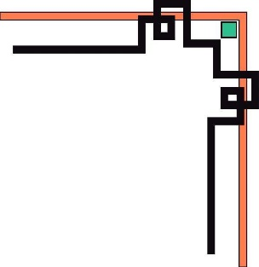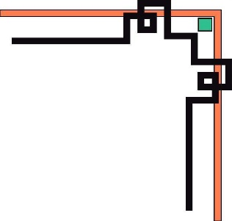

**TRƯỜNG ĐẠI HỌC SÀI GÒN**

**KHOA CÔNG NGHỆ THÔNG TIN**



**BÁO CÁO**

**MÔN: XÂY DỰNG PHẦN MỀM THEO MÔ HÌNH PHÂN LỚP**

*Đề tài:* ***QUẢN LÝ CỬA HÀNG BÁN SÁCH***

**THÀNH VIÊN NHÓM:**

Trương Nhật Vy : 3119410504

Đoàn Minh Hiếu : 3119410125

Phan Thế Hiếu : 3119410131

Thanh Hùng Đức : 3119410099

Khương Huy Hiếu : 3119410126

Thái Kim Lương : 3119410245

Lâm Chí Hiền : 3119410121

**GIÁO VIÊN HƯỚNG DẪN: Thầy Mai Vân Phương Vũ**

**TP. Hồ Chí Minh, 12/2022**

Mục lục

LỜI CẢM ƠN 3

LỜI NÓI ĐẦU 4

**I.** **Giới thiệu đề tài** 5

**1.** **Tên đề tài:** “Quản lý cửa hàng bán sách”. 5

**2.** **Lý do chọn đề tài:** 5

**3.** **Mục tiêu của đề tài:** 5

**4.** **Yêu cầu của hệ thông:** 5

**II.** **Các chức năng** 5

❖ **Khách hàng** 5

**1.** **Đăng nhập** 5

**2.** **Đăng ký** 8

**3.** **Mua hàng** 11

**4.** **Giỏ hàng** 16

**5.** **Thanh toán** 19

**6.** **Hóa đơn** 20

**7.** **Thông tin cá nhân** 24

❖ **Nhân viên** 27

**1.** **Quản lý sản phẩm** 28

**2.** **Xử lý hóa đơn** 40

**3.** **Nhập kho** 44

**4.** **Thông tin cá nhân** 49

❖ **Admin** 50

**1.** **Quản lý sản phẩm** 51

**2.** **Quản lý nhân viên** 52

**3.** **Quản lý khách hàng** 59

**4.** **Quản lý hóa đơn** 60

**5.** **Quản lý nhập kho** 63

**6.** **Nhập kho** 67

**7.** **Thống kê doanh thu** 68

# LỜI CẢM ƠN

Lời đầu tiên chúng em xin chân thành cảm ơn thầy Mai Vân Phương Vũ – Giảng viên Khoa Công nghệ thông tin Trường Đại học Sài Gòn, người đã trực tiếp cung cấp kiến thức và phương pháp học môn “Xây dựng phần mềm theo mô hình phần lớp” trong học kỳ qua. Chúng em xin chân thành gửi lời cảm ơn đến thầy, nhờ có thầy mà nhóm chúng em có thêm nhiều kiến thức mới, hướng dẫn chúng em hoàn thành đồ án trong thời gian qua. Trong quá trình hoàn thành đồ án, vì kiến thức còn có hạn và thời gian hạn chế nên không thể tránh khỏi những sai xót. Kính mong thầy góp ý, nhận xét để chúng em rút kinh nghiệm và hoàn thiện hơn trong tương lai.

Chúng em xin chân thành cảm ơn thầy!

# LỜI NÓI ĐẦU

Hiện nay, sự phát triển mạnh mẽ của khoa học công nghệ thông tin đã trở thành cánh tay đắc lực cho tất cả các ngành nghề trong mọi lĩnh vực. Sự phát triển này giúp cho công tác quản lý được thuận lợi, nhanh chóng và chính xác hơn.

Những năm gần đây với sự bùng nổ của Internet, đã mang đến cho con người một cách thức kinh doanh hiệu quả hơn so với trước đây, đó là kinh doanh online thông qua các trang website, ứng dụng. Nó đã trở thành một công cụ hữu dụng trong công việc buôn bán, trao đổi thông tin mua hàng giữa người dùng và các nhà kinh doanh. Cũng nhờ sự ra đời của các website, ứng dụng mà tính cạnh tranh giữa các cửa hàng và doanh nghiệp ngày một tăng.

Từ nhu cầu thực tế đó, nhóm em đã tiến hành xây dựng một ứng dụng kinh doanh cụ thể là việc kinh doanh về sách cho một cửa hàng. Ứng dụng này ra đời với mục đích giúp khách hàng có thể dễ dàng tiếp cận với các loại sản phẩm mà cửa hàng cung cấp, cụ̃ng như hỗ trợ cho quản lý của cửa hàng nắm được tình hình kinh doanh của cửa hàng.

**BẢNG PHÂN CÔNG**

|  |  |  |
| --- | --- | --- |
| **Mã số sinh viên** | **Họ tên sinh viên** | **Công việc** |
| 3119410504 | Trương Nhật Vy | Viết báo cáo Chức năng nhập kho Chức năng thống kê |
| 3119410125 | Đoàn Minh Hiếu | Chức năng đăng nhập, đăng xuất Chức năng đăng ký |
| 3119410131 | Phan Thế Hiếu | Chức năng mua hàng  Chức năng giỏ hàng  Chức năng xem lịch sử đơn hàng |
| 3119410099 | Thanh Hùng Đức | Thiết kế database  Vẽ use case Vẽ BDF |
| 3119410126 | Khương Huy Hiếu | Làm UI (chính) Chức năng quản lý nhân viên |
| 3119410245 | Thái Kim Lương | Làm UI (phụ)  Chức năng quản lý khách hàng Quản lý hóa đơn |
| 3119410121 | Lâm Chí Hiền | Chức năng quản lý sản phẩm  Chức năng xử lý hóa đơn  Chức năng quản lý thông tin cá nhân |

2. **Giới thiệu đề tài**
3. **Tên đề tài:** “Quản lý cửa hàng bán sách”.
4. **Lý do chọn đề tài:**

Trong thời kỳ mà thương mại điện tử đang được phát triển mạnh hơn bao giờ hết, các cửa hàng kinh doanh cần có một cách thức kinh doanh mới để có thể duy trì hoạt động và trở nên phát triển hơn. Nắm được nhu cầu đó của các cửa hàng, nhóm em đã quyết định chọn đề tài xây dựng ứng dụng kinh doanh nhằm giải quyết vấn đề kinh doanh cho các cửa hàng, từ đó có thể bắt kịp xu thế hiện nay. Kinh doanh online sẽ trở thành chiến lược kinh doanh cho cửa hàng.

1. **Mục tiêu của đề tài:**

Mục tiêu của đề tài là dựa vào những kiến thức đã học như phân tích thiết kế, cơ sở dữ liệu, thiết kế giao diện và các công cụ hỗ trợ khác để xây dựng một website kinh doanh theo hướng công nghệ phần mềm. Trang web hỗ trợ cho hai đối tượng là quản lý, nhân viên và khách hàng.

1. **Yêu cầu của hệ thông:**

Khách hàng có quyền sau: Đăng nhập, đăng ký, đăng xuất tài khoản, mua hàng, theo dõi đơn hàng, xuất hóa đơn, thanh toán, quản lý giỏ hàng, quản lý thông tin tài khoản cá nhân, xem lịch sử mua hàng.

Nhân viên có quyền sau: Đăng nhập, đăng xuất tài khoản, quản lý sản phẩm, quản lý đơn hàng, nhập kho, quản lý thông tin các nhân.

Quản lý có quyền sau: Đăng nhập, đăng xuất tài khoản, quản lý nhân viên, quản lý khách hàng, quản lý sản phẩm, quản lý đơn hàng, quản lý nhập kho, nhập kho, thống kê doanh thu.

1. **Thiết kế**

* **Database**
* Database được thiết kế đầy đủ để đáp ứng các nghiệp vụ của ứng dụng và được triển khai trên MySQL.

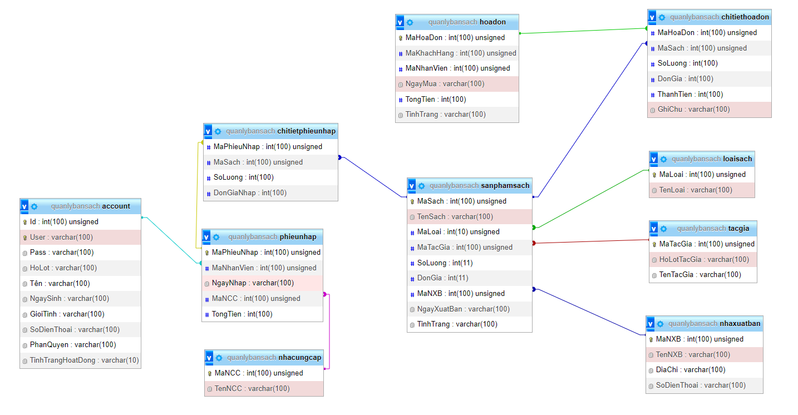

*Database: Lược đồ thiết kế database*

* **Use case**

1. **Đăng nhập**

- Có mô tả thì để vào đây

* **BDF**
* **Cấu trúc phân lớp**

**-** Việc xây dụng ứng dụng theo mô hình 3 Layer sẽ giúp chúng ta dễ dàng quản lý code hơn rất nhiều. Từng lớp cụ thể sẽ có một vai trò riêng biệt, nên khi phát triển một tính năng mới ta sẽ biết được bắt đầu từ đâu và các lớp sẽ trao đổi với nhau như thế nào so với việc viết tất cả mọi thứ từ đầu đến cuối trong 1 lớp GUI duy nhất, rất khó cho việc debug và phát triển về sau.

**-** Ứng dụng được thiết kế theo mô hình 3 Layer:

* GUI: chịu trách nhiệm hiển thị các UI
* BUS: chịu trách nhiệm xử lý các nghiệp vụ sau đó trả kết quả về cho lớp GUI để hiển thị kết quả.
* DAO: chịu trách nhiệm thao tác trực tiếp với database để lấy dữ liệu trả về cho lớp BUS xử lý nghiệp vụ

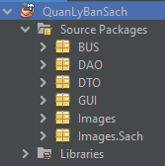

*Cấu trúc phân lớp: Cấu trúc tổ chức của source code*

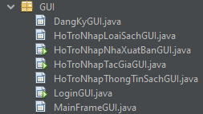

*Cấu trúc phân lớp: Lớp GUI*

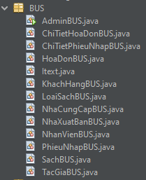

*Cấu trúc phân lớp: Lớp BUS*

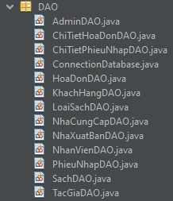

*Cấu trúc phân lớp: Lớp DAO*

* Ngoài ra ta sẽ sử dụng thêm 1 lớp phụ là DTO để thuận tiện cho việc trao đổi dữ liệu giữa các lớp với nhau. Lớp DTO thường sẽ là các đối tượng đại diện cho 1 table trong database

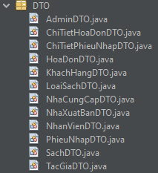

*Cấu trúc phân lớp: Lớp DTO*

* **Tính tái sử dụng**
* Việc tổ chức code theo mô hình 3 Layer sẽ giúp chúng ta dễ quản lý code, dễ phát triển về sau và có tính tái sử dụng vì chúng ta đã có chuẩn để tuân theo.
* Khi cần phát triển ứng dụng thành một trang web (từ Java Swing sang Java Web) thì ta chỉ cần thay lớp GUI mới và tinh chỉnh lại việc truyền nhận dữ liệu giữa lớp GUI với 2 lớp còn lại sao cho phù hợp. Trong khi đó lớp BUS và DAO vẫn giữ được giá trị cốt lõi là xử lý các nghiệp vụ và thao tác với database nên vẫn sẽ tái sử dụng được.

1. **Các chức năng**

* **Khách hàng**

1. **Đăng nhập**

* Khi vừa khởi động ứng dụng, khách hàng sẽ được nhìn thấy giao diện đăng nhập của ứng dụng.

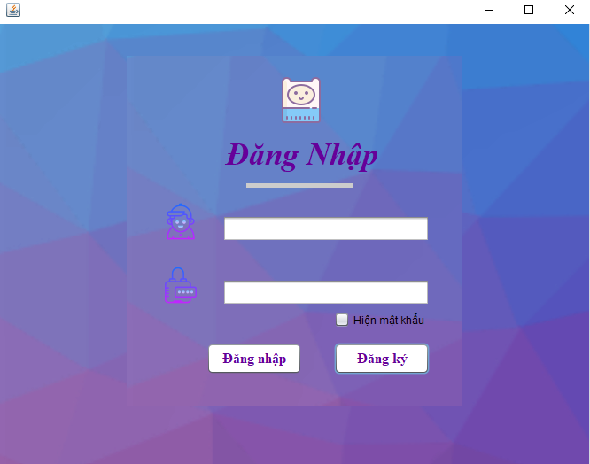

*Đăng nhập: Giao diện đăng nhập*

* Khách hàng nhập tài khoản và mật khẩu của mình để đăng nhập. Nếu thông tin không chính xác thì ứng dụng sẽ hiển thị thông báo “Sai tài khoản hoặc mật khẩu”.

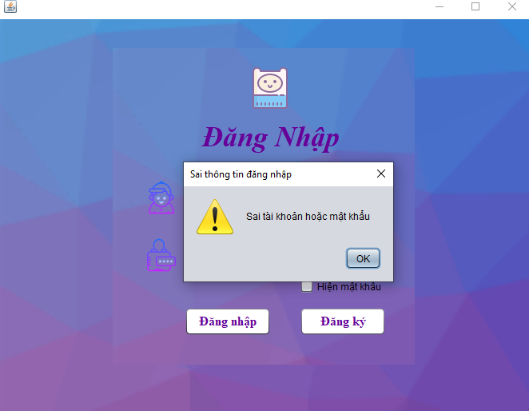

*Đăng nhập: Thông báo sai tài khoản hoặc mật khẩu*

* Khi điền chính xác thông tin tài khoản và ấn “Đăng nhập”, khách hàng sẽ được chuyển sang giao diện chính dành cho khách hàng.

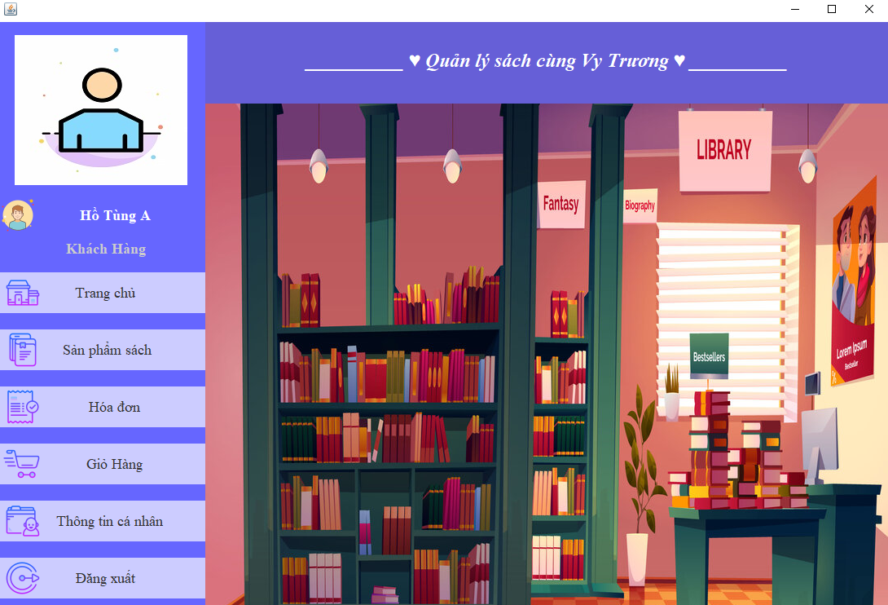

*Đăng nhập: Giao diện chính của khách hàng sau khi đăng nhập*

1. **Đăng ký**

* Khi vừa khởi động ứng dụng, ở giao diện đăng nhập, khách hàng ấn vào nút “Đăng ký” để tạo tài khoản mới trong hệ thống

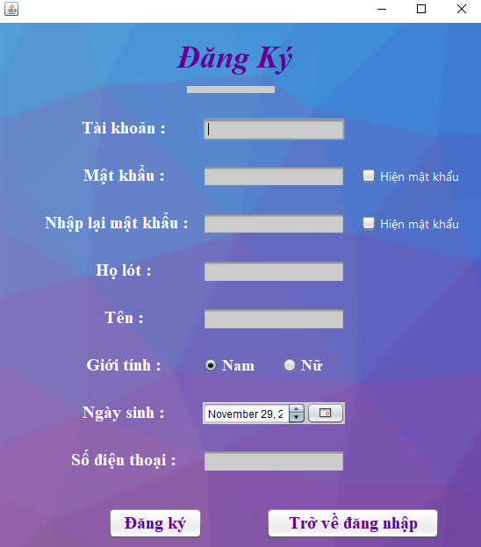

*Đăng ký: Giao diện đăng ký tài khoản*

* Khi khách hàng đăng ký tài khoản cần phải điền đầy đủ thông tin, đồng thời lưu ý đáp ứng 1 số điều kiện sau để có thể đăng ký tài khoản. Nếu không hệ thống sẽ cảnh báo và không đăng ký được tài khoản:
  + Tài khoản: tên tài khoản phải là độc nhất
  + Mật khẩu: tối thiểu phải 8 ký tự, không được bao gồm khoảng trắng, chữ có dấu, có ít nhất 1 chữ thường, 1 chữ hoa, 1 số
  + Nhập lại mật khẩu: phải trùng khớp với “Mật khẩu” đã nhập
  + Họ lót + tên: chỉ bao gồm chữ
  + Số điện thoại: bao gồm 10 – 11 ký tự là số (từ 0 – 9)

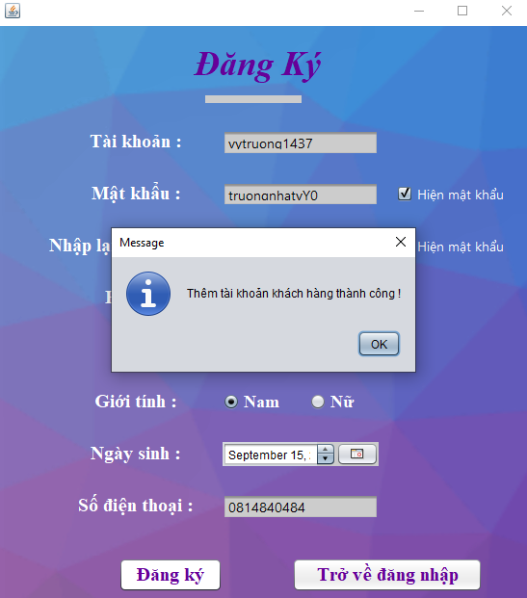

*Đăng ký: Thông báo đăng ký tài khoản thành công*

* Khi đăng ký tài khoản thành công, mật khẩu mà khách hàng tạo sẽ được mã hóa theo chuẩn MD5 để bảo mật cho người dùng. Sau đó khách hàng có thể đăng nhập bằng tài khoản vừa đăng ký để đăng nhập vào ứng dụng sử dụng như bình thường.

1. **Mua hàng**

* Khách hàng ấn vào menu “Sản phẩm sách” để xem các đầu sách mà cửa hàng đang kinh doanh. Khách hàng có thể tìm kiếm, lọc, thêm giỏ hàng các sản phẩm.
* Các sản phâm có số lượng = 0 hoặc “Ngưng bán” sẽ không hiển thị ở đây.

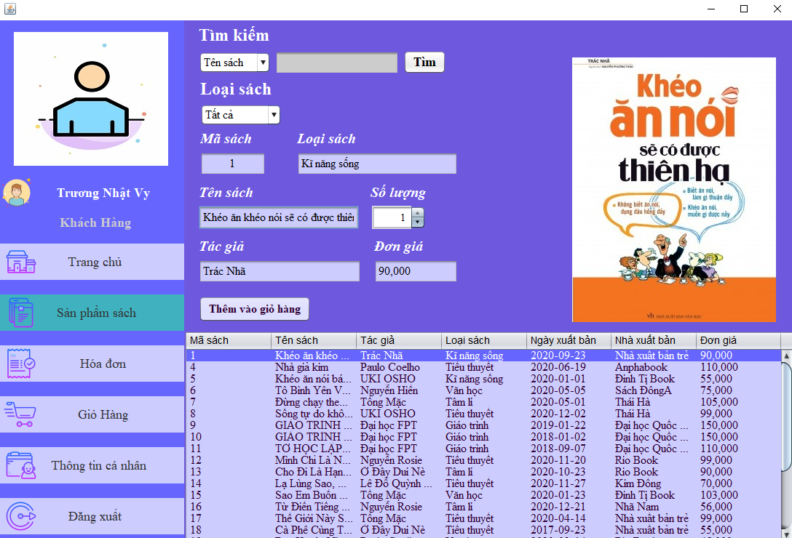

*Mua hàng: Giao diện menu “Sản phẩm sách”*

* Khách hàng có thể chọn tìm kiếm sách theo: tên sách, tên tác giả, loại sách. Sau đó ấn vào nút “Tìm” để hiển thị kết quả tìm kiếm

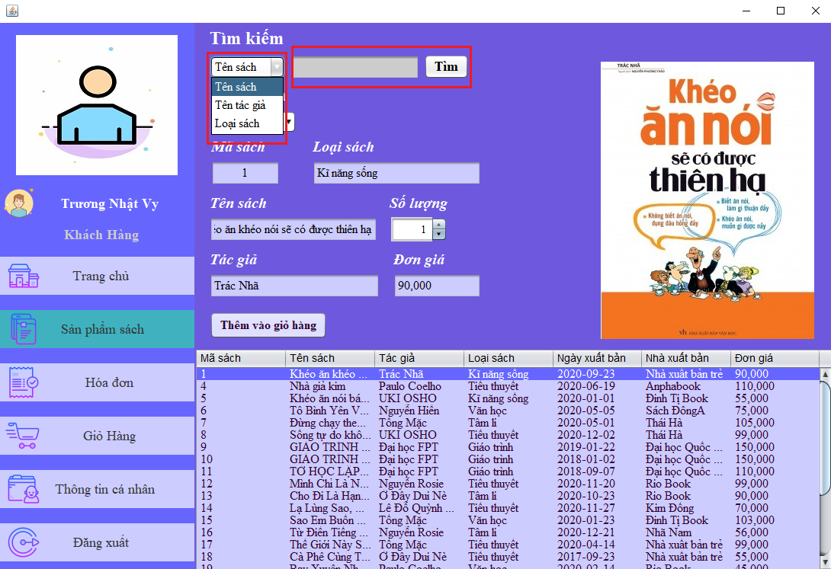

*Mua hàng: Tìm kiếm sách*

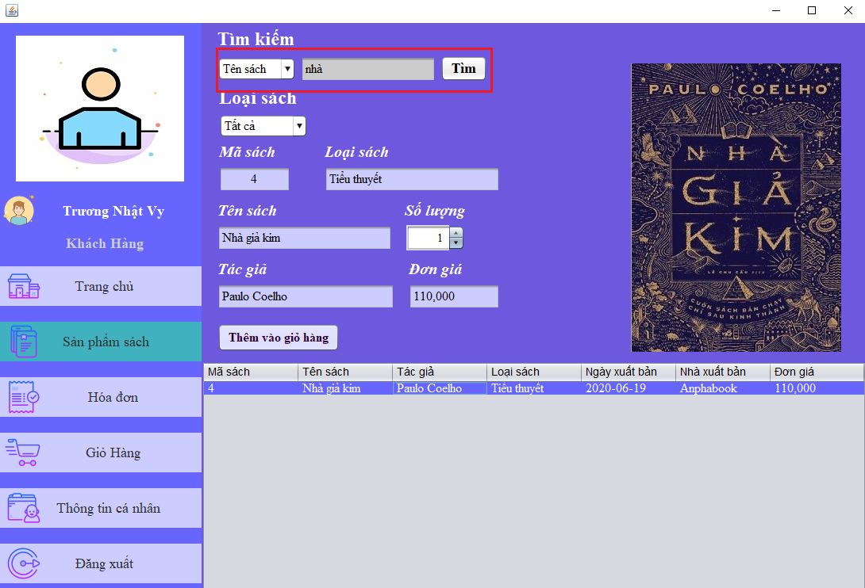

*Mua sách: Tìm kiếm theo tên sách*

* Khách hàng có thể lọc sách theo thể loại như sau:

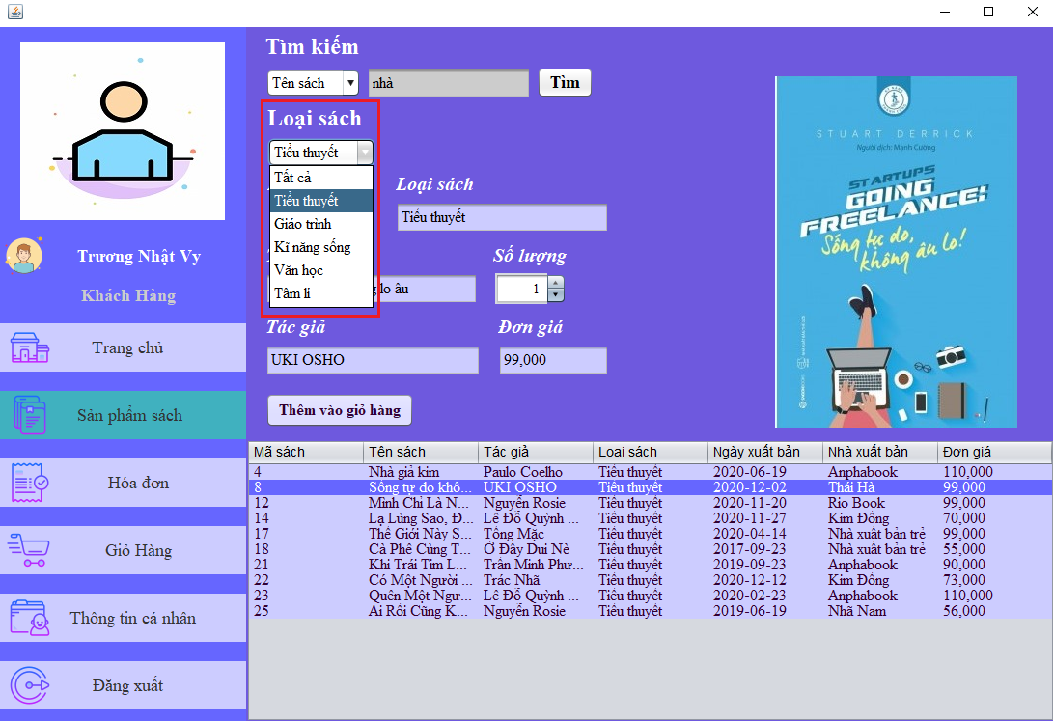

*Mua hàng: Lọc sách theo thể loại*

* Sao khi chọn được quyển sách muốn mưa, khách hàng nhập số lượng muốn mua và ấn vào nút “Thêm vào giỏ hàng”. Nếu đủ số lượng cung cấp, ứng dụng sẽ hiển thị thông báo “Thêm vào giỏ hàng thành công”. Nếu không sẽ hiển thị thông báo “Số lượng sách không đủ để cung cấp” và sản phẩm sẽ không được thêm vào giỏ hàng

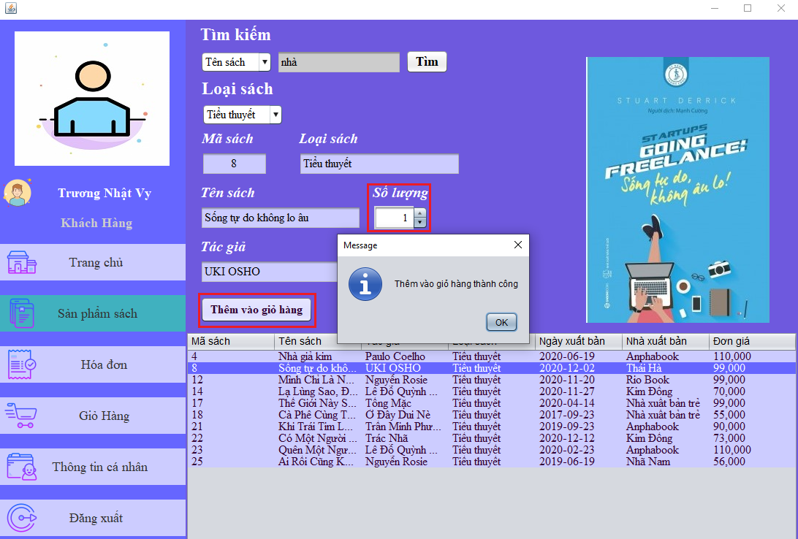

*Mua hàng: Thêm sách vào giỏ hàng thành công*

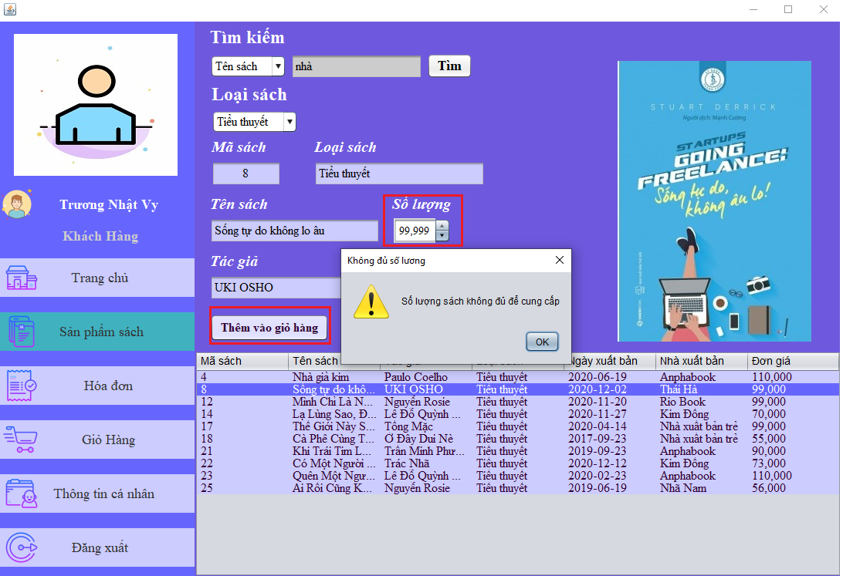

*Mua hàng: Số lượng không đủ để cung cấp*

1. **Giỏ hàng**

* Khách hàng vào menu “Giỏ hàng” để xem các sản phẩm mà mình đã thêm vào giỏ. Khách hàng có thể xóa sản phẩm và thanh toán giỏ hàng ở đây.

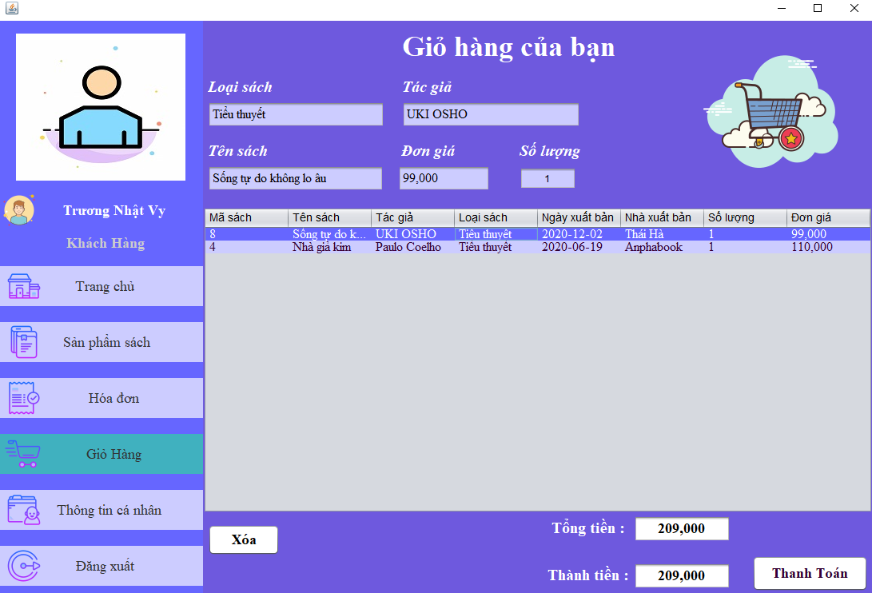

*Giỏ hàng: Giao diện menu giỏ hàng*

* Ở đây khách hàng có thể xem được tổng tiền giỏ hàng hiện tại, xóa sản phẩm ra khỏi giỏ hàng và tiến hành thanh toán.

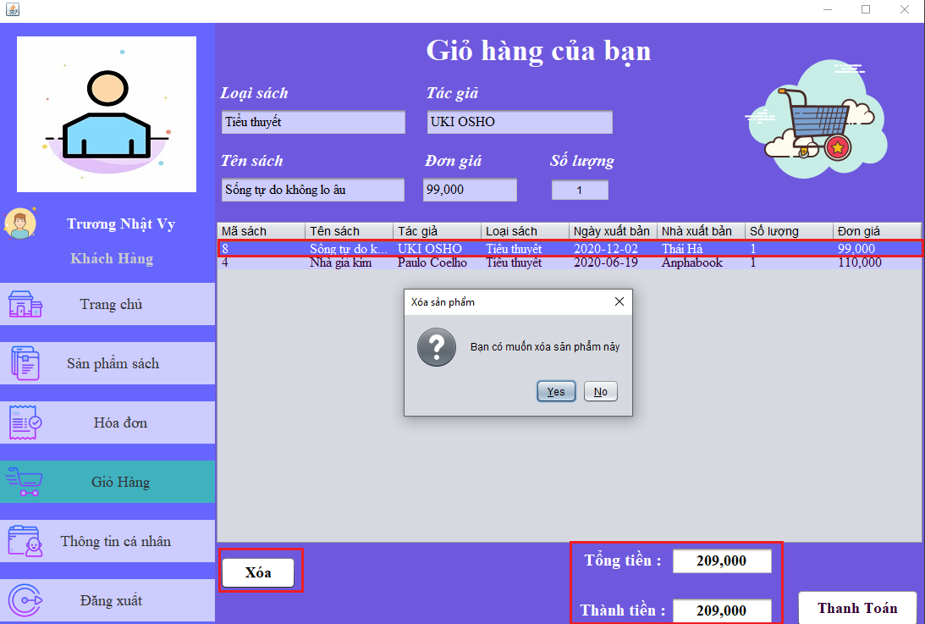

*Giỏ hàng: Chọn xóa 1 sản phẩm trong giỏ hàng*

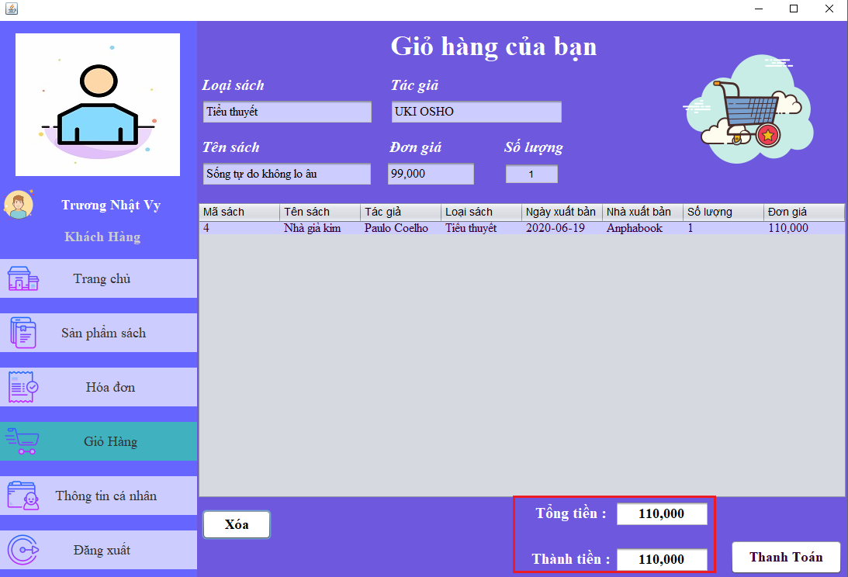

*Giỏ hàng: Giỏ hàng được cập nhật lại sau khi xóa 1 sản phẩm*

1. **Thanh toán**

* Sau khi đã thêm các sản phẩm vào giỏ hàng, khách hàng có thể tiến hành thanh toán
* Khi thanh toán hoàn tất, giỏ hàng sẽ được làm mới. Đồng thời thêm 1 hóa đơn kèm chi tiết các sản phẩm đã mua trong hóa đơn đó, với trạng thái là “Chưa xác nhận” ở menu “Hóa đơn”

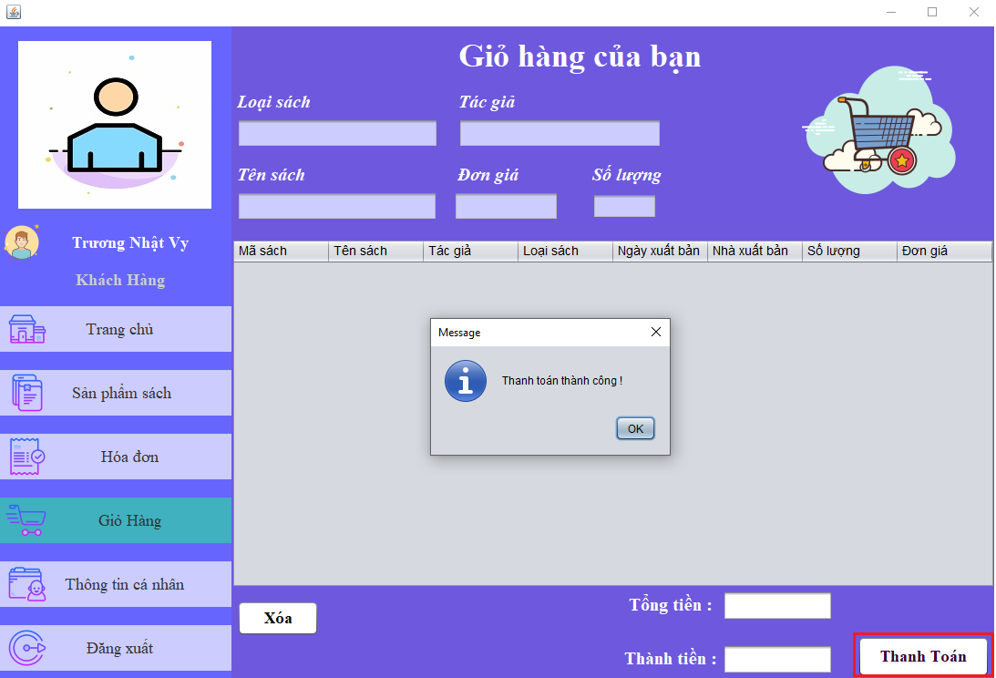

*Thanh toán: Thông báo hiển thị thành công khi ấn vào nút “Thanh Toán”*

1. **Hóa đơn**

* Khách hàng có thể ấn vào menu “Hóa đơn” để xem lại, theo dõi trạng thái chi tiết các đơn hàng của mình ở đây, đồng thể có thể in hóa đơn mà mình đã đặt.

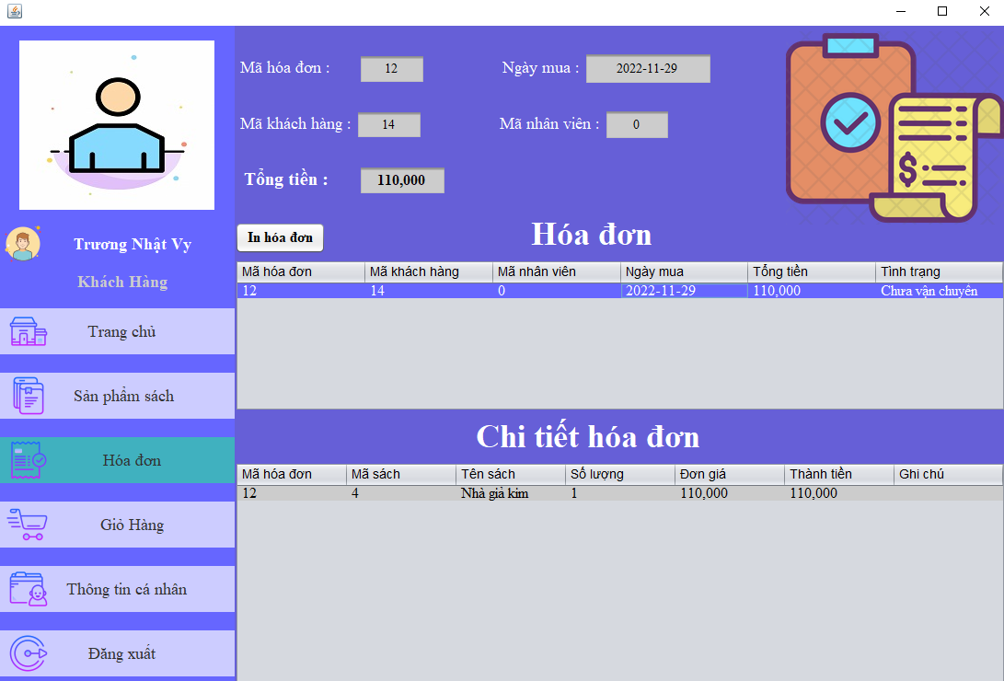

*Hóa đơn: Giao diện hiển thị các hóa đơn mà khách hàng đã thanh toán*

* Khi hóa đơn có tình trạng là “Đã vận chuyển” thì khách hàng có thể chọn hóa đơn đó và ấn “In hóa đơn” để in thành file PDF thuận tiện cho việc theo dõi. Nếu hóa đơn còn ở tình trạng “Chưa vận chuyển” thì sẽ không thể in hóa đơn.

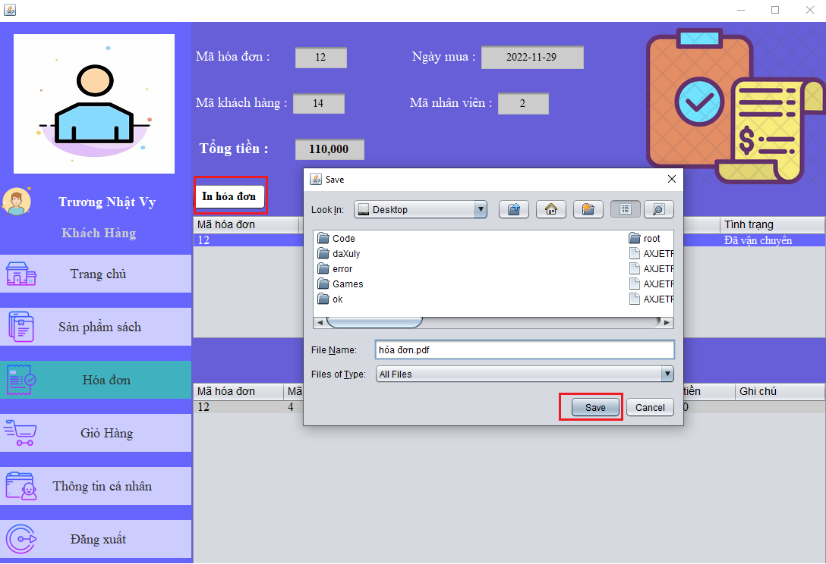

*Hóa đơn: Ấn “In hóa đơn” > Chọn đường dẫn > Đặt tên file (có đuôi .pdf) > Ấn “Save”*

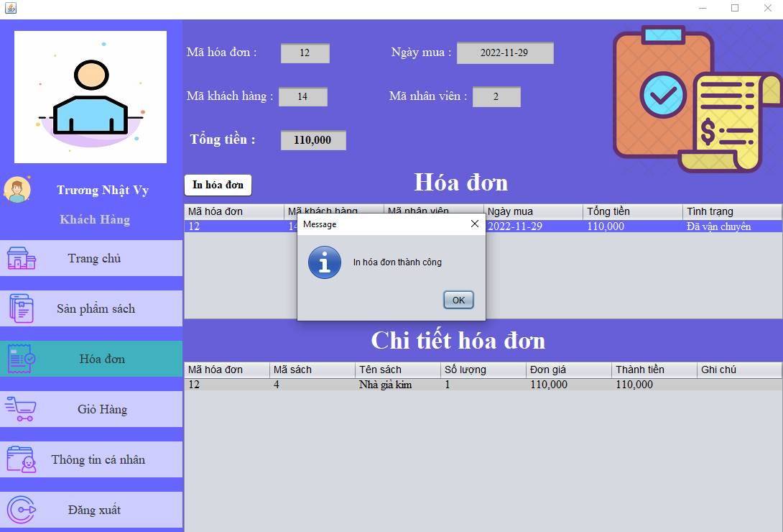

*Hóa đơn: Thông báo “In hóa đơn thành công”*

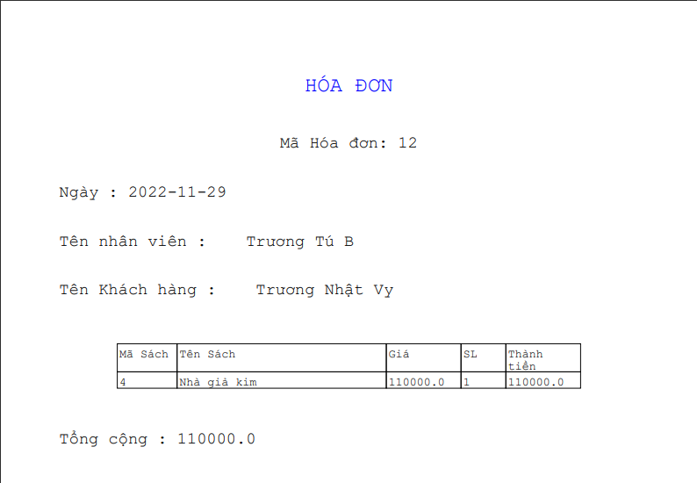

*Hóa đơn: Hóa đơn PDF vừa được in*

1. **Thông tin cá nhân**

* Ở menu “Thông tin cá nhân” khách hàng có thể xem, chỉnh sửa thông tin cá nhân của tài khoản mình

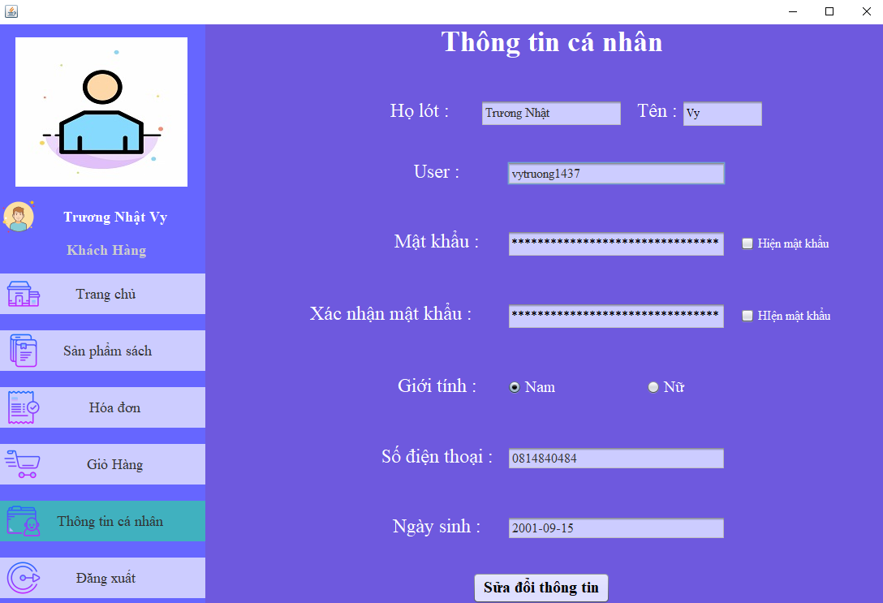

*Thông tin cá nhân: Giao diện menu “Thông tin cá nhân”*

* Khi chỉnh sửa thông tin cá nhân cần lưu ý 1 số trường hợp sau để có thể chỉnh sửa thành công:
  + Họ lót + tên: chỉ bao gồm chữ
  + Không thể chỉnh sửa User Name
  + Mật khẩu: tối thiểu phải 8 ký tự, không được bao gồm khoảng trắng, chữ có dấu, có ít nhất 1 chữ thường, 1 chữ hoa, 1 số
  + Số điện thoại: bao gồm 10 – 11 ký tự là số (từ 0 – 9)
  + Ngày sinh: ngày sinh nhập đúng theo định dạng “yyyy-mm-dd”

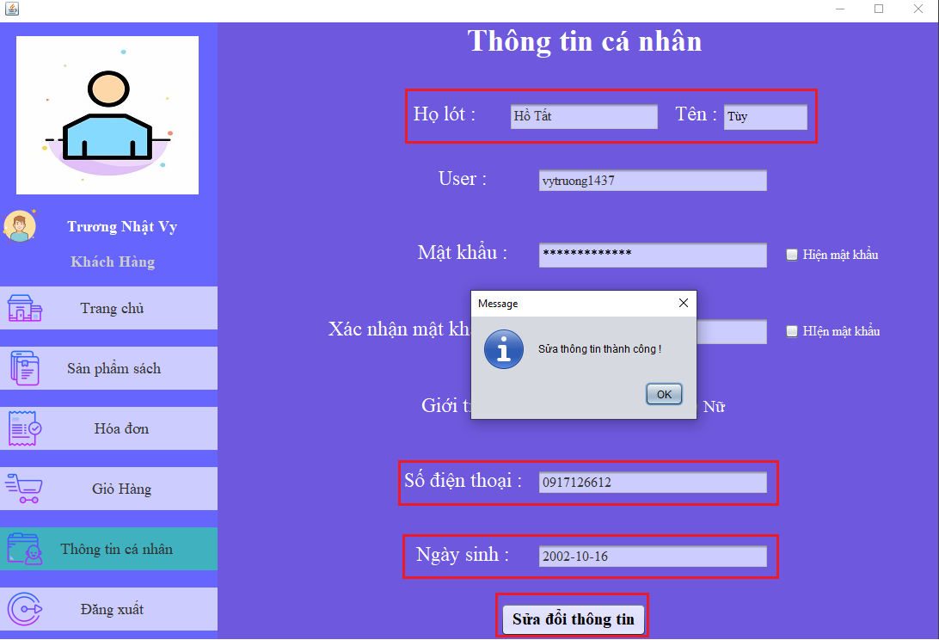

*Thông tin cá nhân: Chỉnh sửa thông tin thành công*

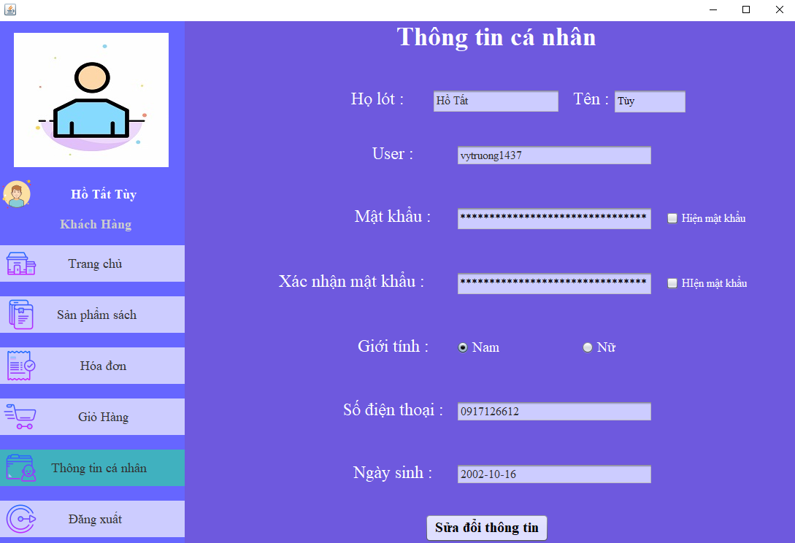

*Thông tin cá nhân: Các thông tin đã được cập nhật sau khi chỉnh sửa*

* **Nhân viên**
* Nhân viên khi đăng nhập vào tài khoản sẽ hiển thị giao diện trang chính như sau:

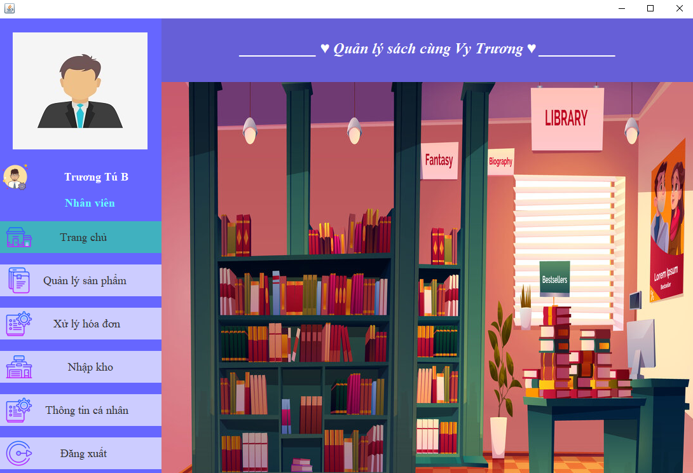

*Trang chính: Giao diện trang chính*

1. **Quản lý sản phẩm**

* Ở menu “Quản lý sản phẩm’ nhân viên sẽ có thể tìm kiếm, lọc, chỉnh sửa thông tin, xóa, các sản phẩm. Đồng thời có thể nhập, xuất file Excel các sản phẩm

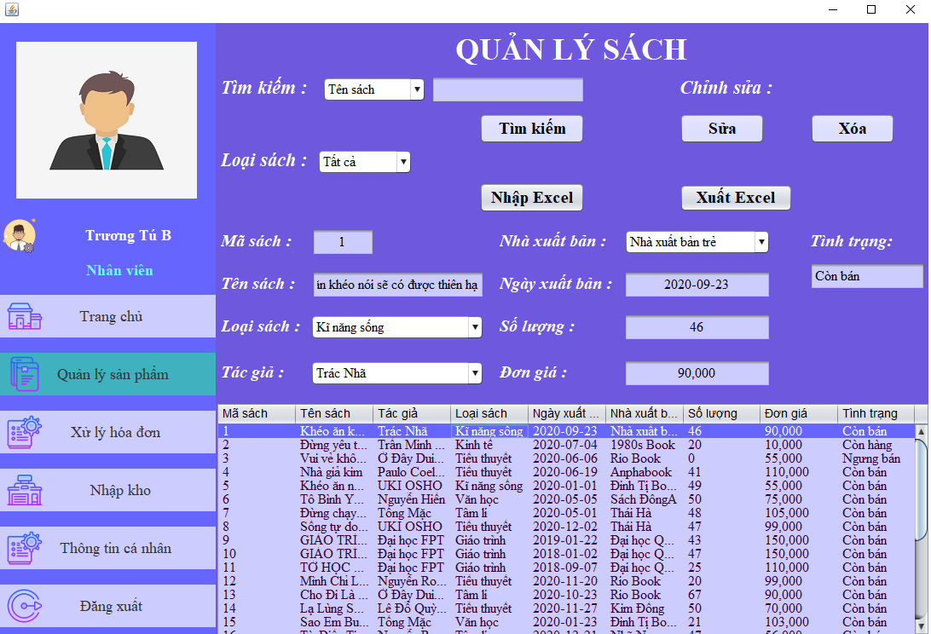

*Quản lý sản phẩm: Giao diện trang quản lý sản phẩm*

* Nhân viên có thể tìm kiếm sản phẩm theo: tên sách, tên tác giả, loại sách

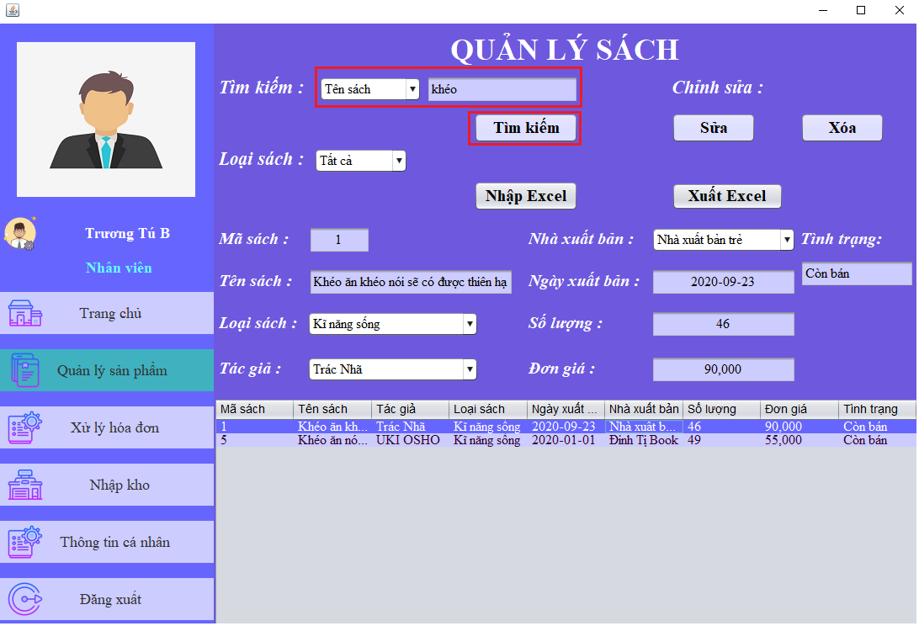

*Quản lý sản phẩm: Hiển thị kết quả cho tìm kiếm theo “Tên sách”*

* Nhân viên có thể lọc sách theo thể loại

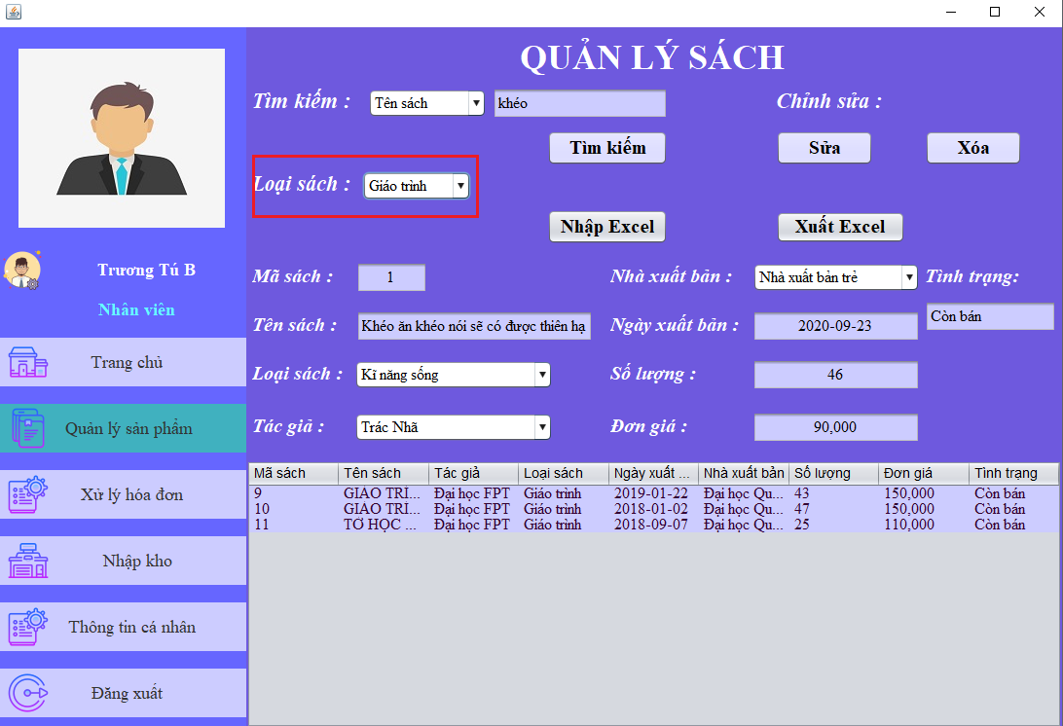

*Quản lý sản phẩm: Kết quả lọc theo loại sách*

* Nhân viên có thể chọn 1 sản phẩm và nhập các thông tin cần thay đổi như: tên sách, loại sách, tác giả, nhà xuất bản, ngày xuất bản, đơn giá bán, tình trạng. Sau đó ấn nút “Sửa” để cập nhật thông tin sản phẩm.
* Số lượng sản phẩm không thể cập nhật. Số lượng giảm khi có hóa đơn mua hàng, tăng khi nhập kho.

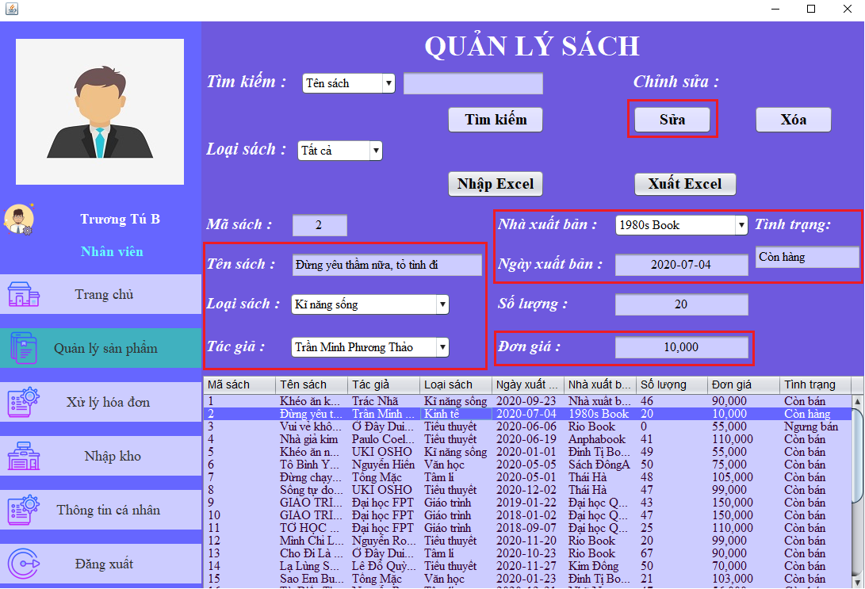

*Quản lý sản phẩm: Các trường thông tin trước khi sửa đổi*

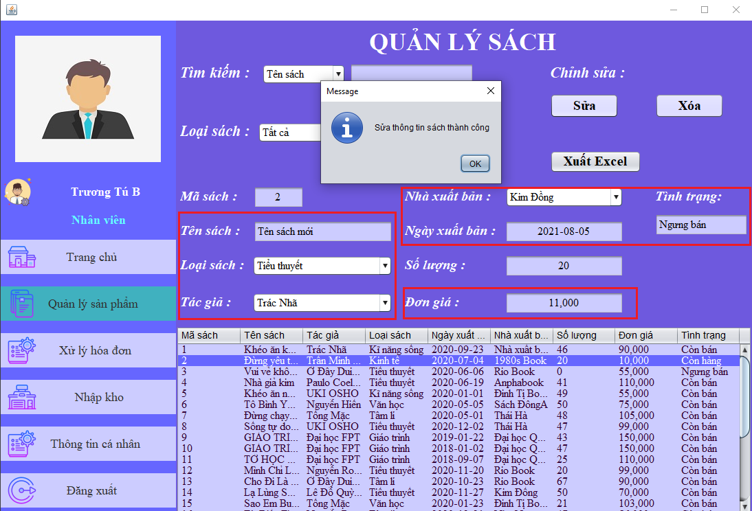

*Quản lý sản phẩm: Cập nhập thông tin sản phẩm thành công*

* Nhân viên có thể xóa 1 sản phẩm đang kinh doanh bằng cách chọn vào 1 sản phẩm muốn xóa, sau đó ấn “Xóa”. Ứng dụng sẽ hiện thị thông báo “Bạn có thật sự muốn xóa sách này ?”, nhấn “OK” sẽ tiến hành chuyển trạng thái sách về “Ngưng bán”. Các sản phẩm “Ngưng bán” sẽ không hiển thị bên phía Khách hàng.

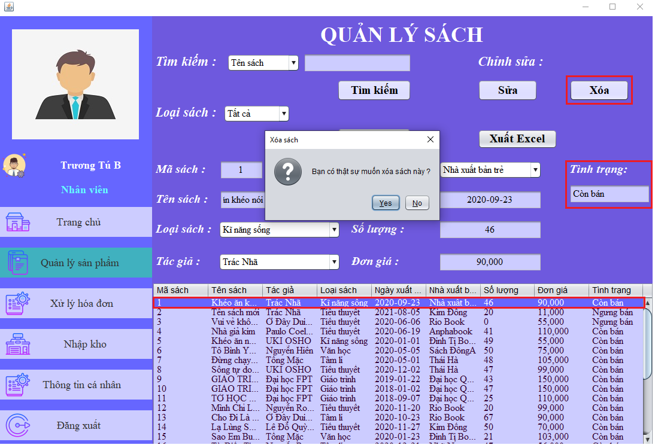

*Quản lý sản phẩm: Xác nhận xóa sản phẩm*

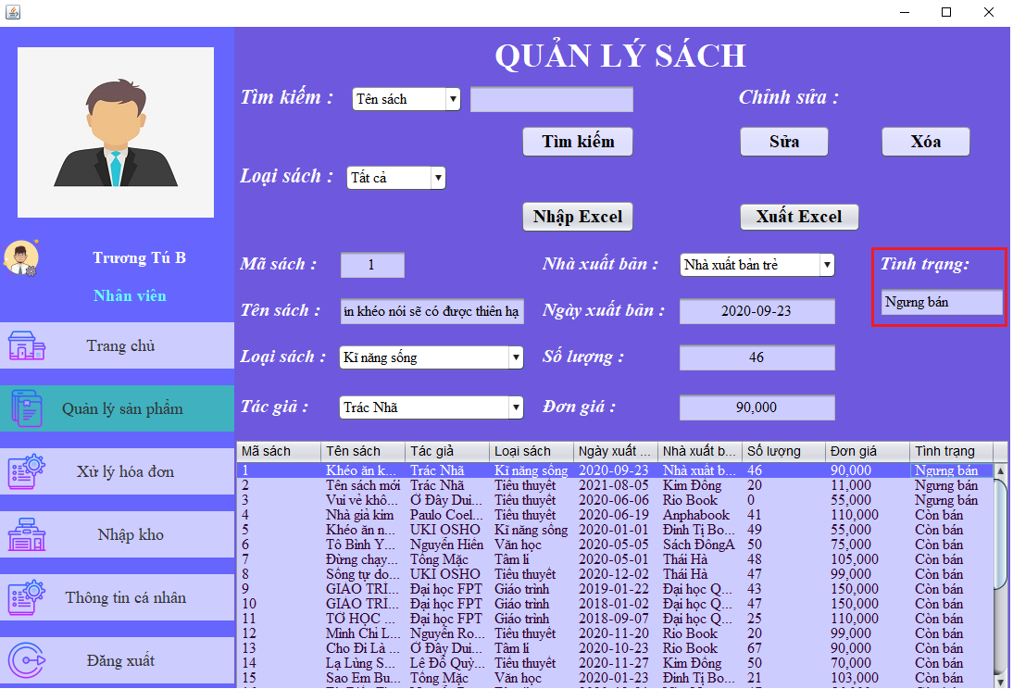

*Quản lý sản phẩm: Đã xóa thành công*

* Trong trường hợp chưa có sản phẩm nào trong hệ thống thì nhân viên có thể nhập các sản phẩm vào bằng file Excel bằng cách ấn nào “Nhập Excel”.
* Cấu trúc của 1 file Excel sẽ được tuân thủ về các cột như hình bên dưới:

**

*Quản lý sản phẩm: Cấu trúc file nhập sản phẩm bằng Excel*

* *Khi ấn vào nút “Nhập Excel”, nhân viên sẽ chọn file Excel cần nhập*

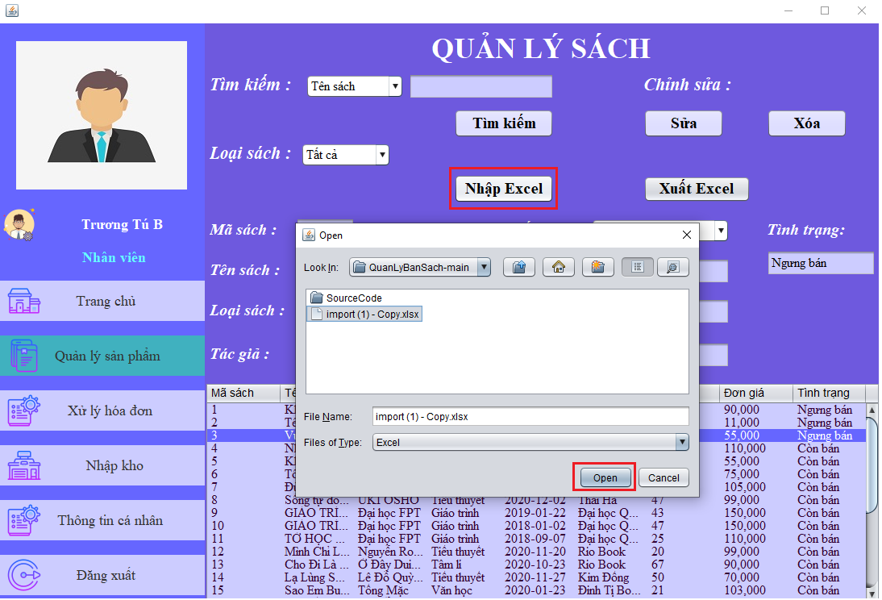

*Quản lý sản phẩm: Chọn file Excel cần nhập và ấn “Open”*

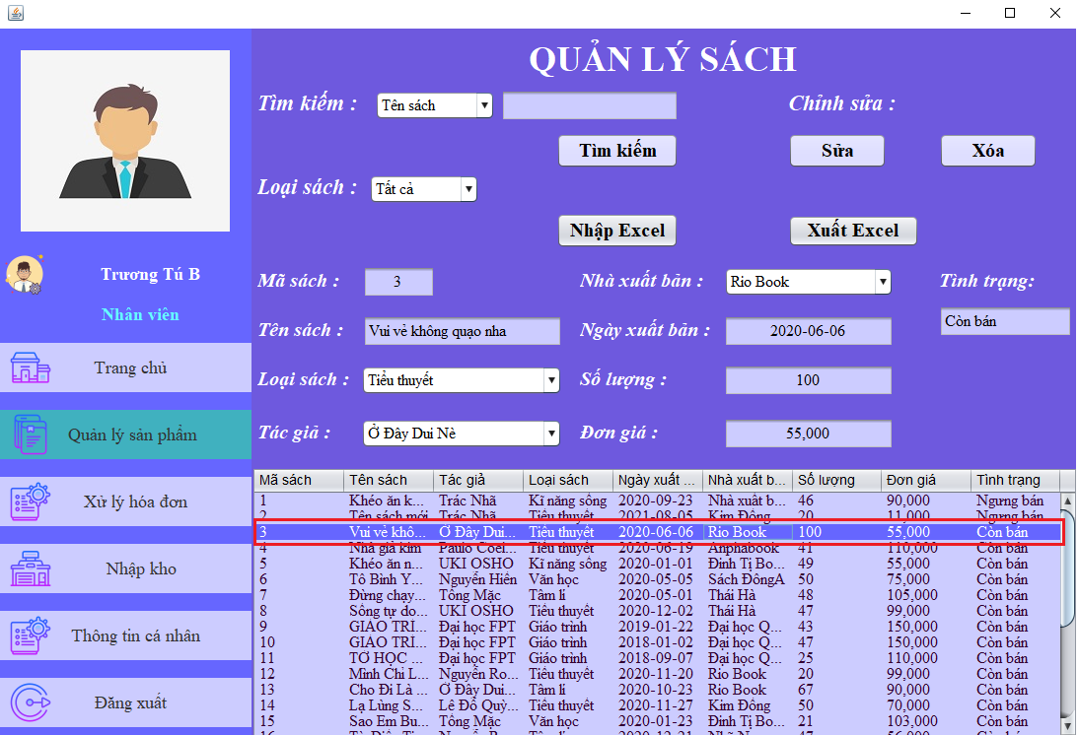

*Quản lý sản phẩm: Đối với sách đã có thì sẽ cập nhật lại thông tin*

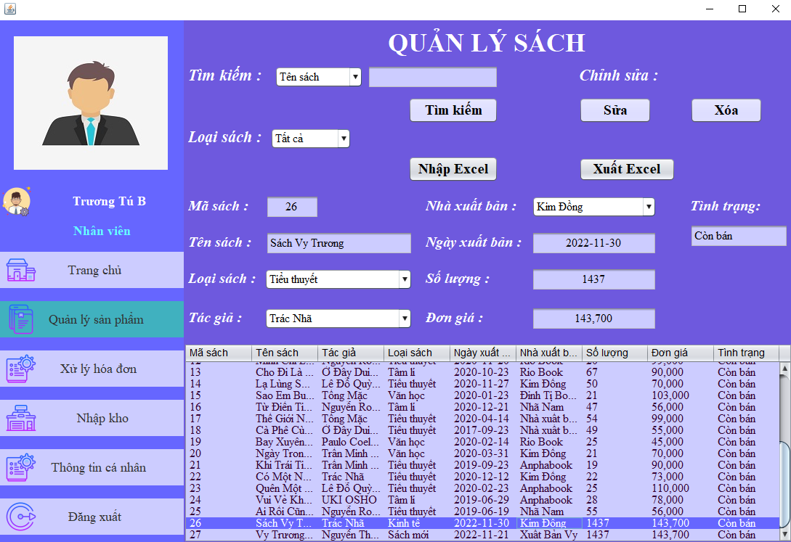

*Quản lý sản phẩm: Sách mới thì được thêm mới vào hệ thống*

* Nhân viên có thể xuất toàn thông tin sách trong hệ thống ra file Excel bằng cách ấn vào “Xuất Excel”

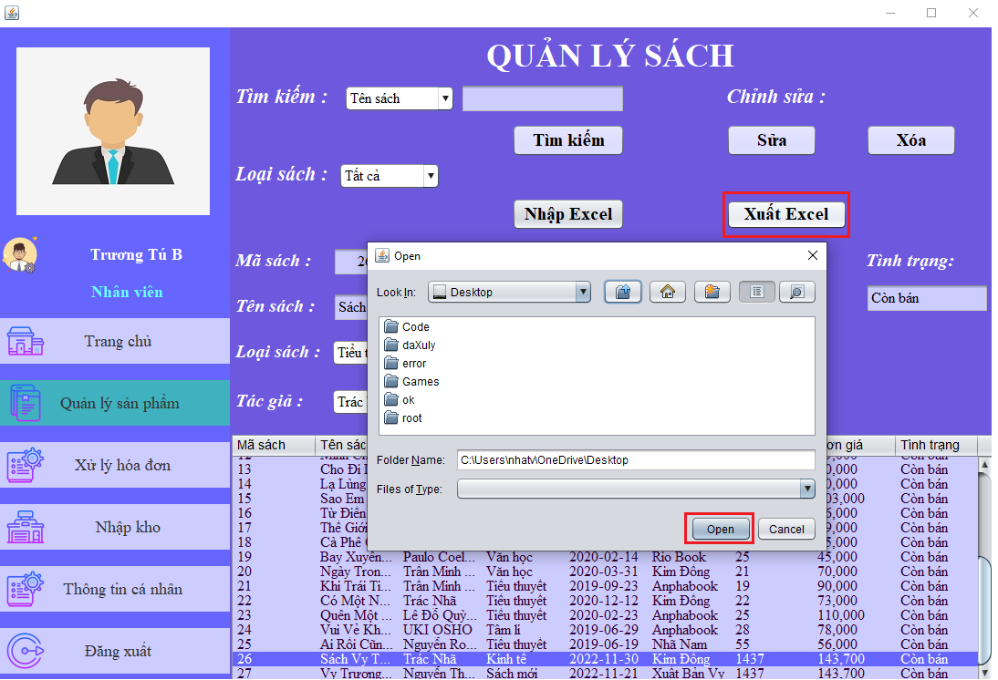

*Quản lý sản phẩm: Chọn nơi cần xuất file và ấn “Open”*

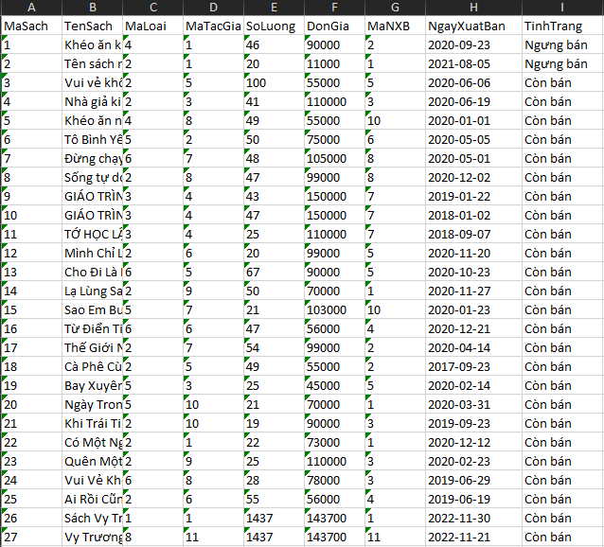

*Quản lý sản phẩm: Cấu trúc file Excel khi được xuất ra*

1. **Xử lý hóa đơn**

* Ấn vào menu “Xử lý hóa đơn” nhân viên sẽ được chuyển sang giao diện mới. Nhân viên có thể tìm kiếm, lọc, xử lý các hóa đơn của khách hàng đặt mua

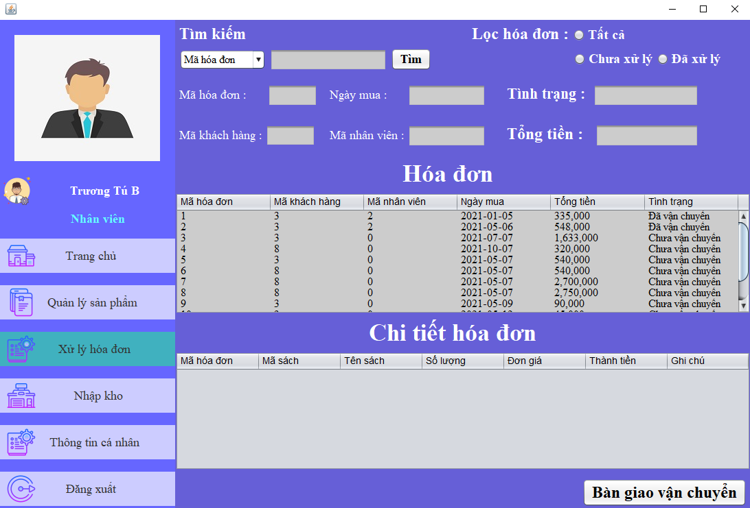

*Xử lý hóa đơn: Giao diện menu xử lý hóa đơn*

* Nhân viên có thể tìm kiếm hóa đơn theo: mã hóa đơn, mã nhân viên, mã khách hàng

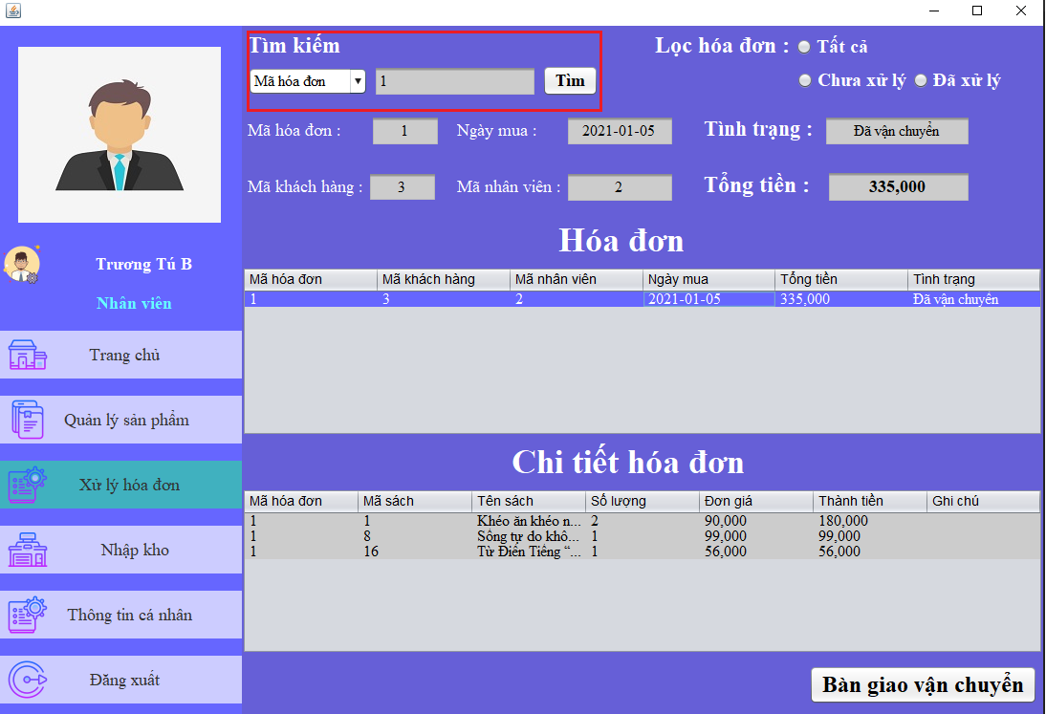

*Xử lý hóa đơn: Tìm kiếm hóa đơn theo mã hóa đơn*

* Nhân viên có thể lọc hóa đơn theo trạng thái chưa và đã xử lý để thuận tiện cho việc tìm kiếm

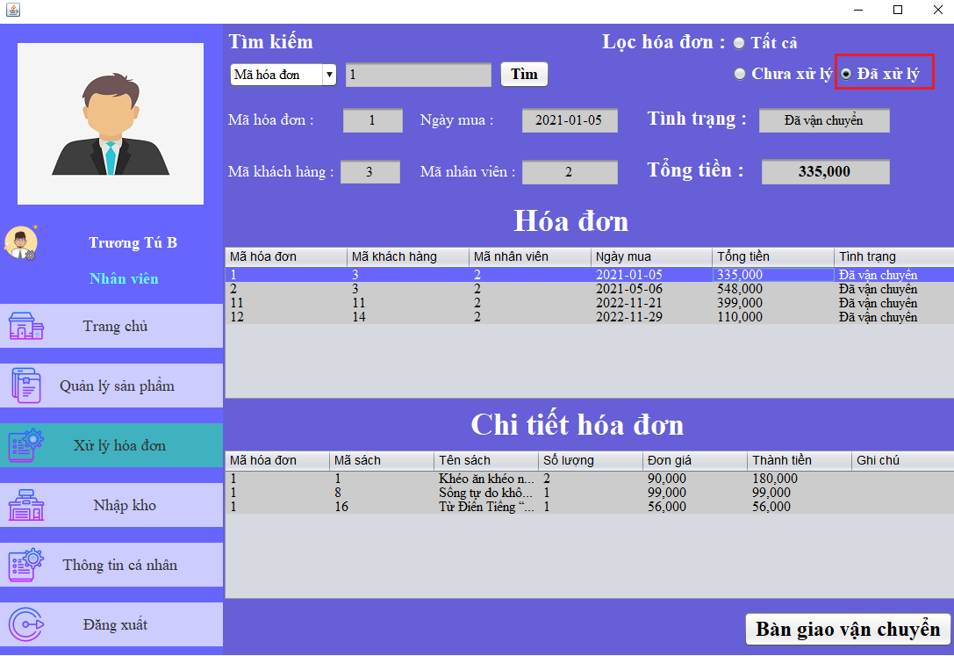

*Xử lý hóa đơn: Lọc hóa đơn theo tình trạng đã xử lý*

* Nhân viên xử lý hóa đơn bằng cách chọn 1 hóa đơn và ấn nút “Bàn giao vận chuyển” để chuyển trạng thái cho hóa đơn. Lúc này hóa đơn bên phía khách hàng sẽ được cập nhật

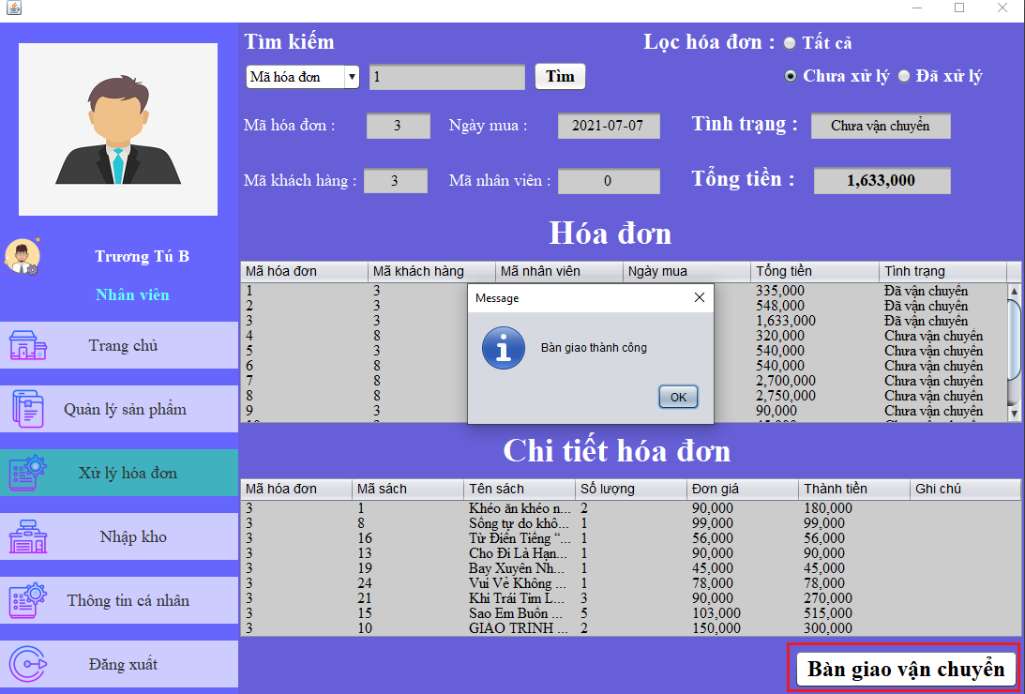

*Xử lý hóa đơn: Cập nhật trạng thái cho hóa đơn thành công*

1. **Nhập kho**

* Ở menu nhập kho, nhân viên có thể nhập về thêm các sản phẩm mới cho cửa hàng của mình đồng thêm cũng có thể nhập về thêm các sản phẩm cũ.

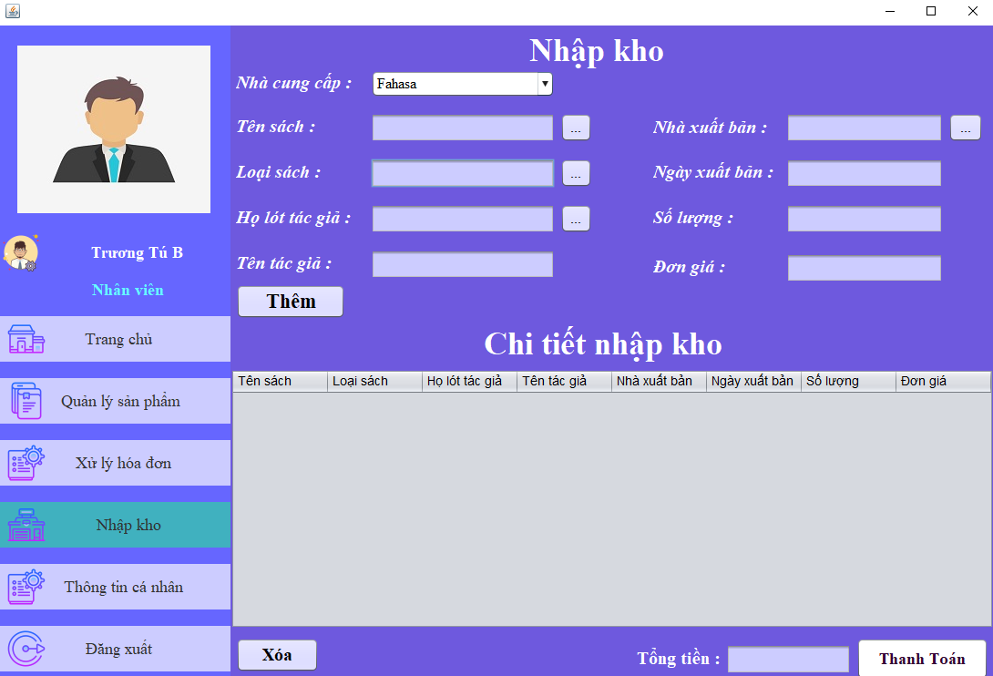

*Nhập kho: Giao diện menu nhập kho*

* Chức năng có hỗ trợ tự đồng điền, tìm kiếm, lọc khi nhân viên nhập các sản phẫm cũ. Hỗ trợ tự động điền đối với: các sản phẩm đã có, loại sách, họ tên tác giả, nhà xuất bản

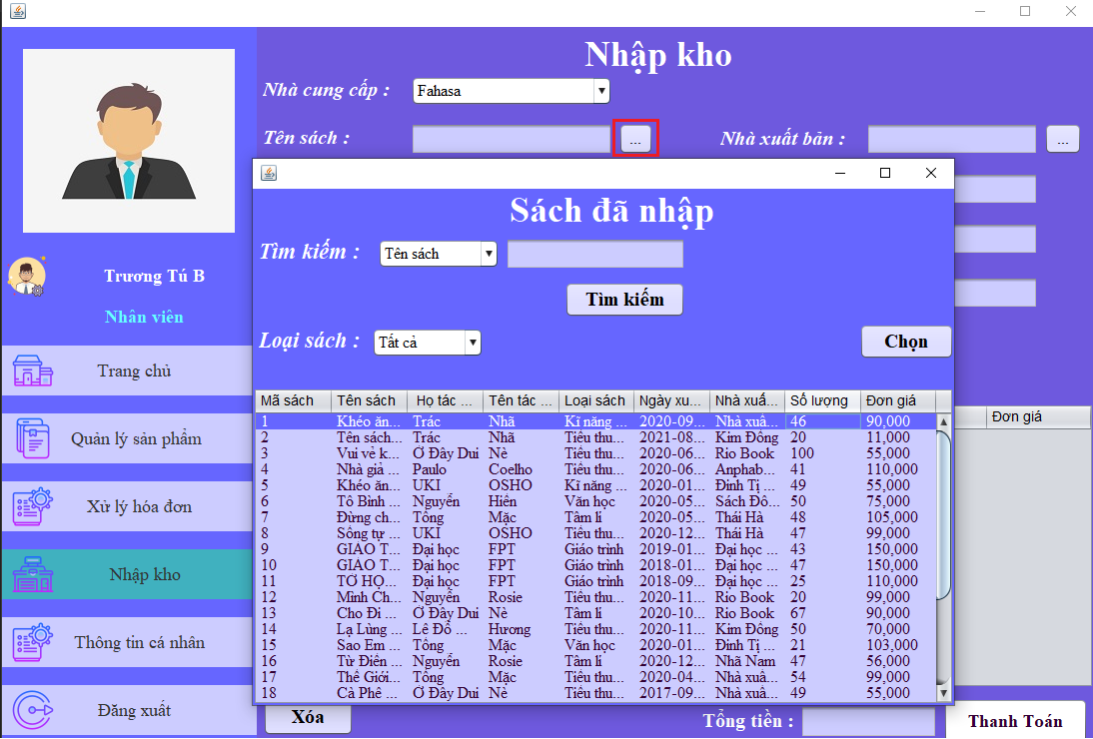

*Nhập kho: Hỗ trợ tự động điền thông tin các sản phẩm cũ*

* *Sau khi điền đầy đủ thông tin cho sản phẩm cần nhập, nhân viên điền số lượng và đơn giá nhập cho sản phẩm đó, cuối cùng ấn vào nút “Thêm” để lưu sản phẩm đó cho tiết phiếu nhập*

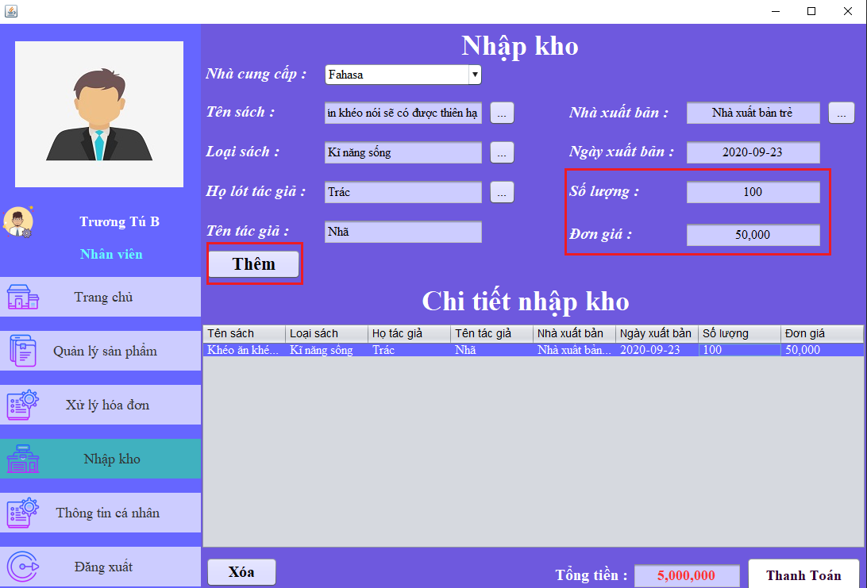

*Nhập kho: Thêm sản phẩm cần nhập vào chi tiết nhập kho*

* Nhân viên có thể xóa sản phẩm đã “Thêm” bằng cách chọn vào 1 sản phẩm và ấn nút “Xóa”

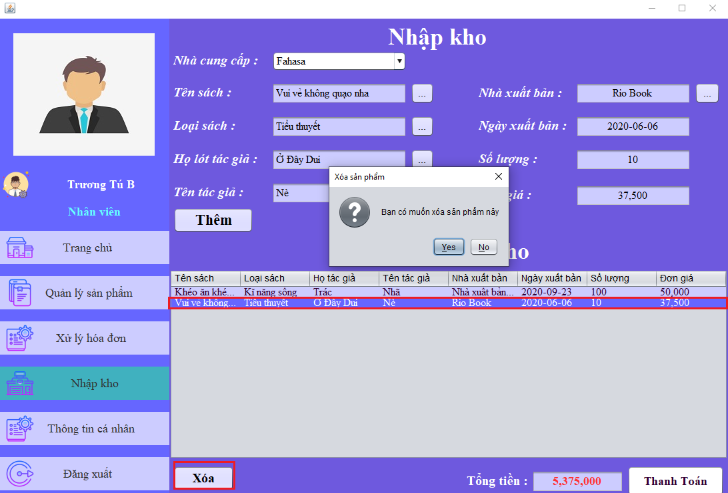

*Nhập kho: Xóa 1 sản phẩm ra khỏi chi tiết nhập kho*

* Sau khi hoàn tất chi tiết phiếu nhập kho, nhân viên ấn vào nút “Thanh toán” để tiến hành nhập kho.
* Nhập kho thành công sẽ hiển thị thông báo “Thanh toán thành công”.
* Sau khi nhập kho thành công, ứng dụng sẽ tạo ra một phiếu nhập kho và chi tiết phiếu nhập tương ứng.
* Một sản phẩm mới sẽ được định nghĩa khi có: tên sách, hoặc loại sách, hoặc họ tên tác giả, hoặc nhà xuất bản, hoặc ngày xuất bản chưa tồn tại trong hệ thống.
* Các sản phẩm sau khi nhập kho sẽ được cập nhật trong hệ thống
  + Các sản phẩm cũ: sẽ tăng số lượng tương ứng lúc nhập kho
  + Các sản phẩm mới: sẽ được thêm mới vào hệ thống

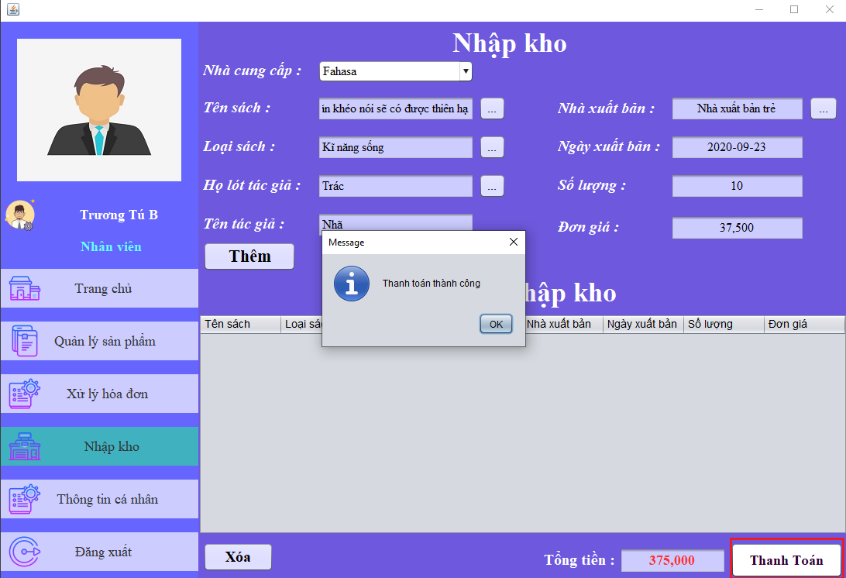

*Nhập kho: Nhập kho thành công*

1. **Thông tin cá nhân**

* Ở menu “Thông tin cá nhân” nhân viên có thể xem, chỉnh sửa thông tin cá nhân của tài khoản mình
* Các chức năng sẽ tương tự như ở menu “Thông tin cá nhân” của Khách hàng

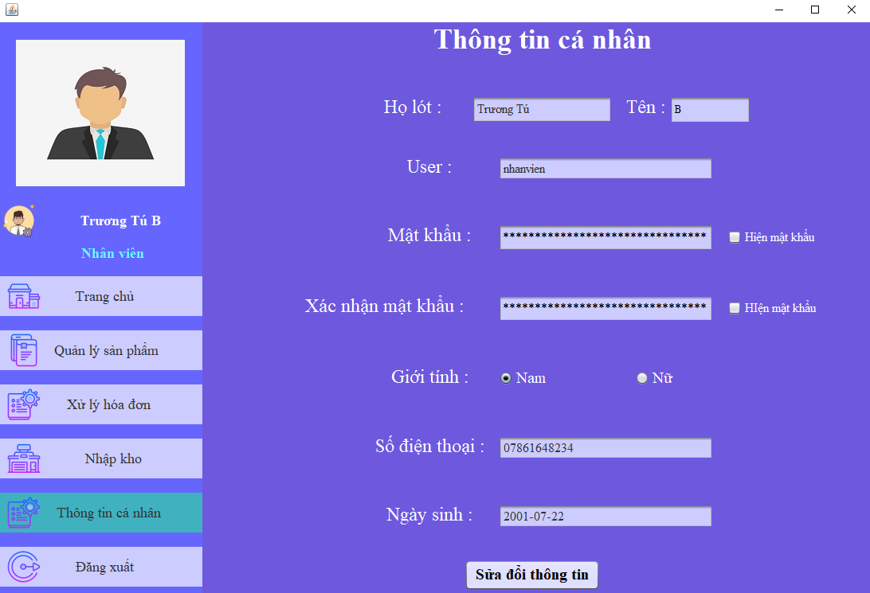

*Thông tin cá nhân: Giao diện menu thông tin cá nhân*

* **Admin**
* Khi đăng nhập vào tài khoản Admin, người quản lý sẽ được chuyển sang một giao diện như sau:

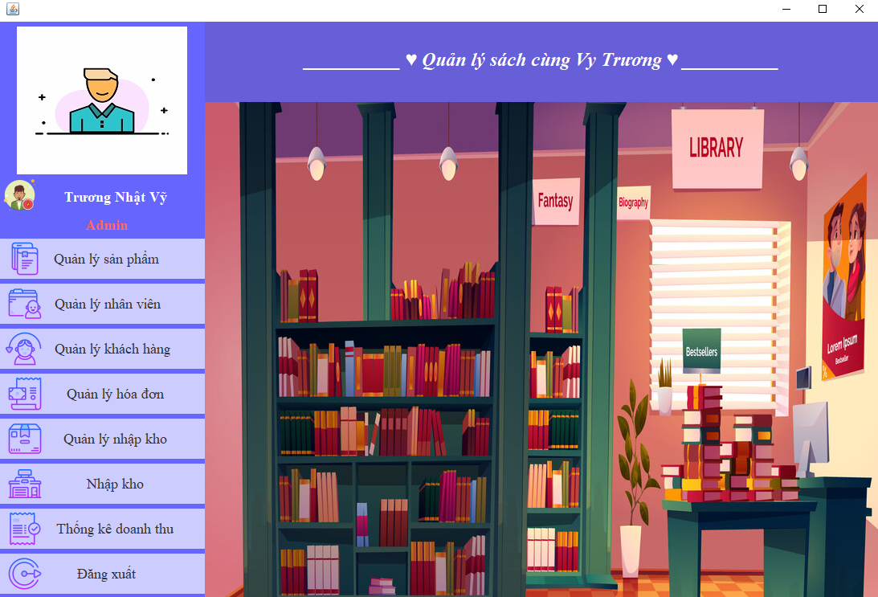

*Admin: Giao diện của người quản lý*

1. **Quản lý sản phẩm**

* Ở menu “Quản lý sản phẩm” người quản lý sẽ có thể tìm kiếm, lọc, chỉnh sửa thông tin, xóa, các sản phẩm. Đồng thời có thể nhập, xuất file Excel các sản phẩm
* Các chức năng sẽ tương tự như ở menu “Quản lý sản phẩm” của Nhân viên

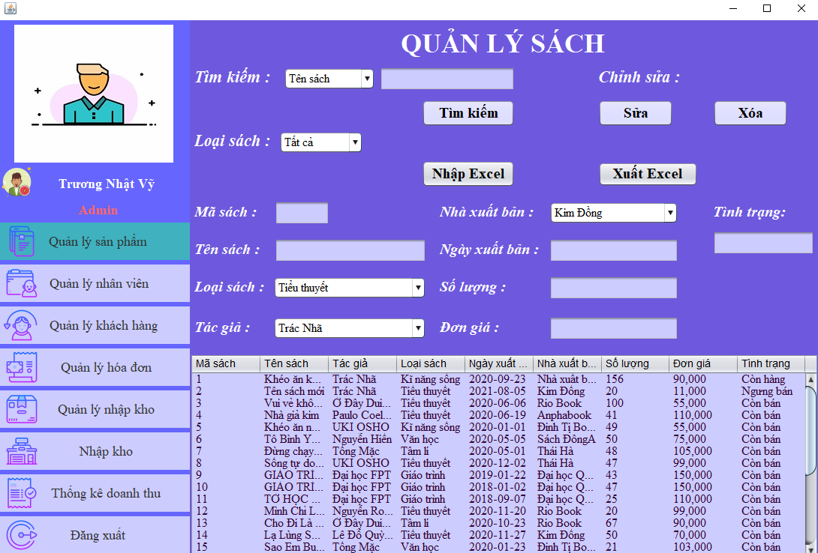

*Quản lý sản phẩm: Giao diện menu quản lý sản phẩm*

1. **Quản lý nhân viên**

* Ở menu “Quản lý nhân viên”, người quản lý có thể tìm kiếm, sắp xếp theo tên, thêm, sửa, xóa, tài khoản các nhân viên

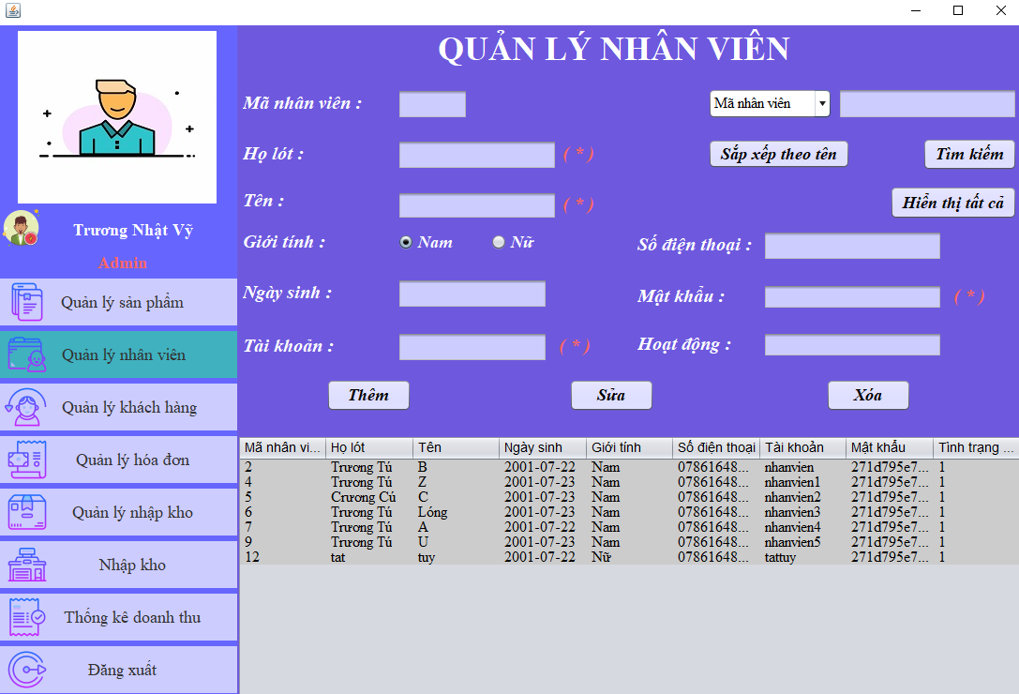

*Quản lý nhân viên: Giao diện quản lý nhân viên*

* Người quản lý có thể tìm kiếm tài khoản nhân viên theo: mã, họ lót, tên, tài khoản của nhân viên

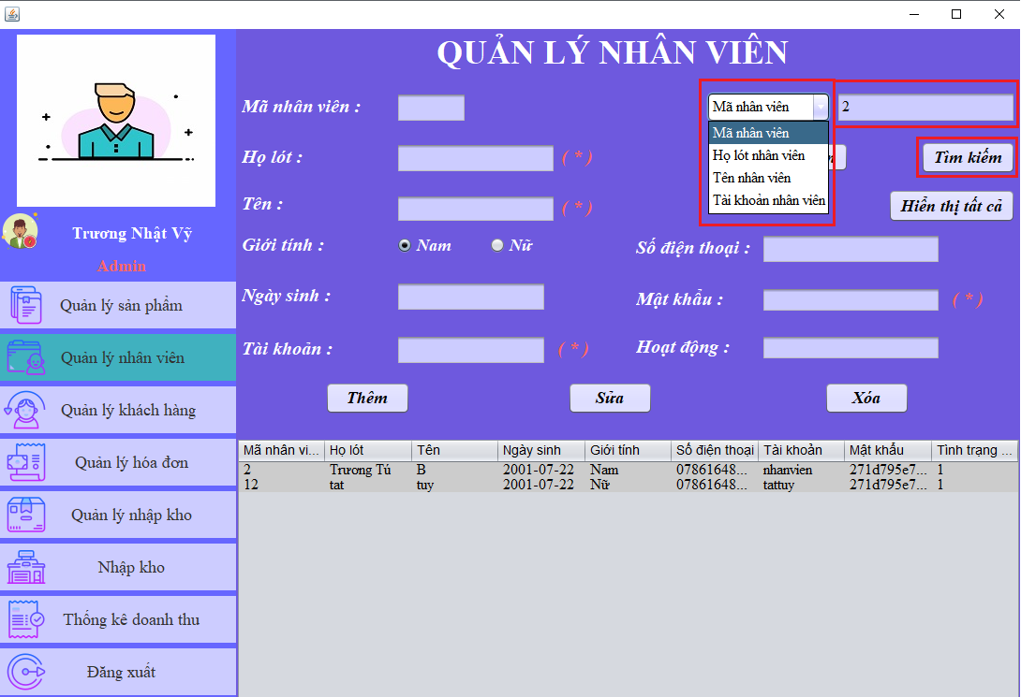

*Quản lý nhân viên: Tìm kiếm tài khoản nhân viên*

* Người quản lý có thể sắp xếp tài khoản nhân viên hiển thị theo thứ tự chữ cái từ A – Z

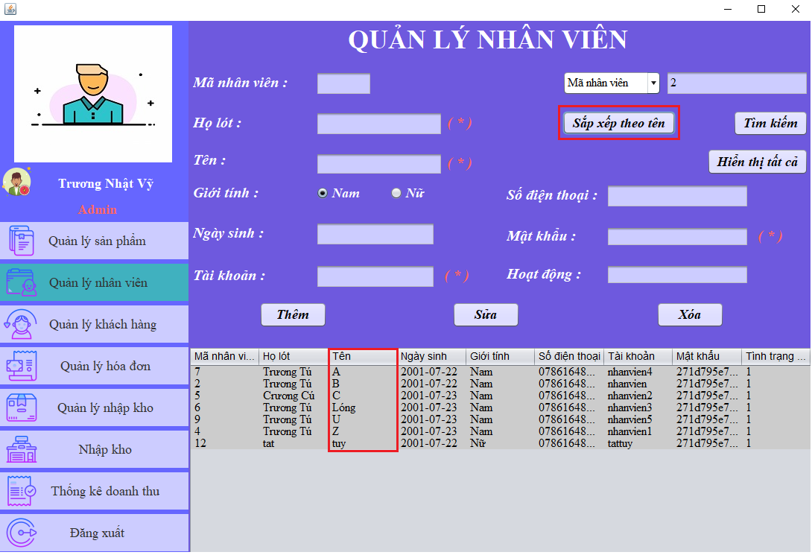

*Quản lý nhân viên: Các tài khoản sau khi được sắp xếp theo tên*

* Người quản lý có thể tạo 1 tài khoản nhân viên bằng cách điền đầy đủ thông tin cần thiết, sau đó ấn nút “Thêm”
* Các quy tắc để tạo tài khoản sẽ tương tụ như đăng ký tài khoản ở Khách hàng

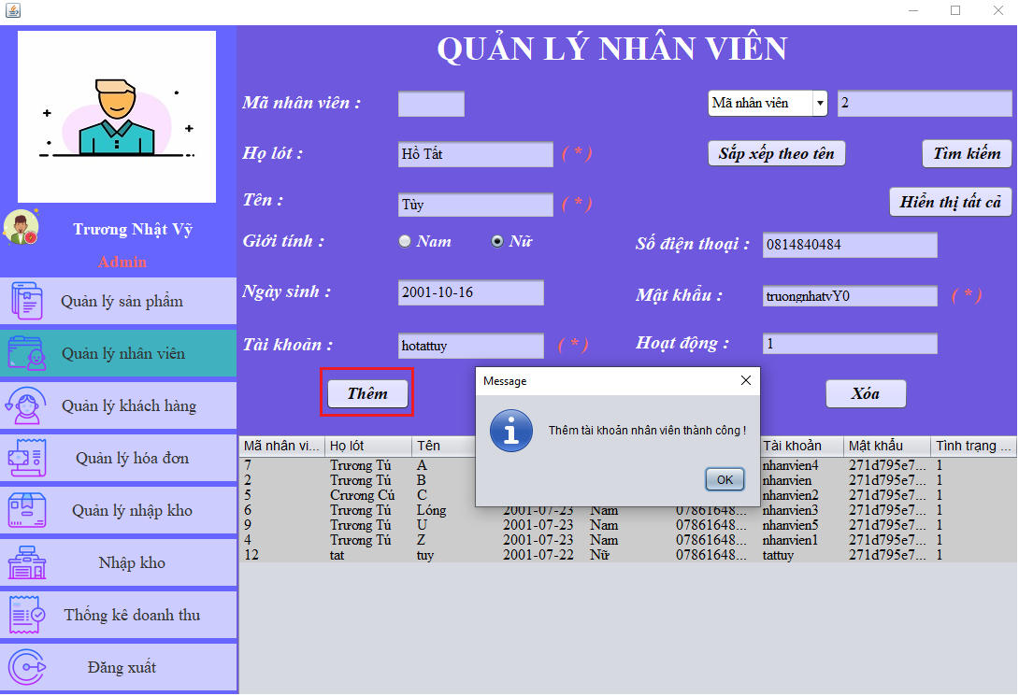

*Quản lý nhân viên: Thêm tài khoản nhân viên thành công*

* Người quản lý cũng có thể sửa thông tin tài khoản của nhân viên bằng cách chọn vào 1 nhân viên đó và điền lại thông tin, sau đó ấn nút “Sửa”.
* Không thể chỉnh sửa tên tài khoản
* Các quy tắc chỉnh sửa sẽ tương tự như lúc đăng ký tài khoản ở Khách hàng

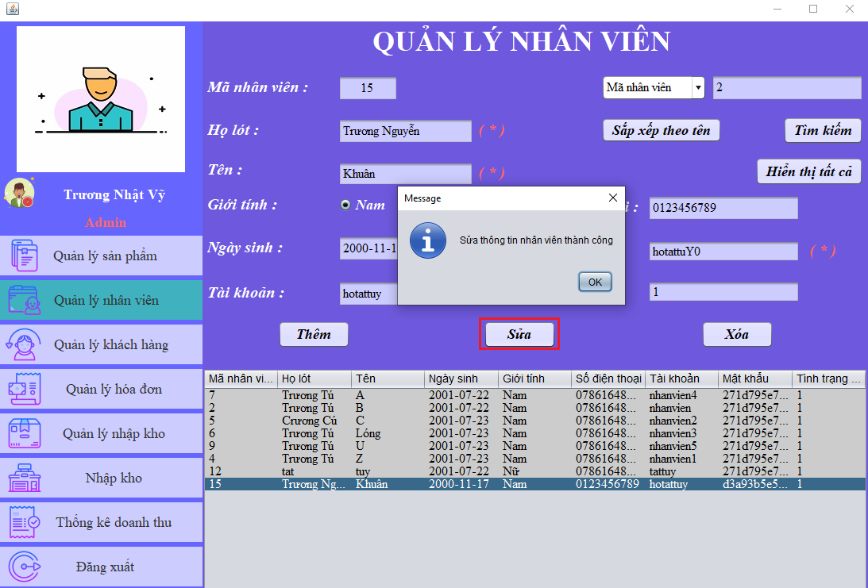

*Quản lý nhân viên: Cập nhật thông tin nhân viên thành công*

* Người quản lý có thể khóa tài khoản nhân viên bằng cách chọn vào 1 nhân viên và ấn nút “Xóa”.
* Nhân viên bị khóa tài khoản sẽ không thể đăng nhập vào ứng dụng.

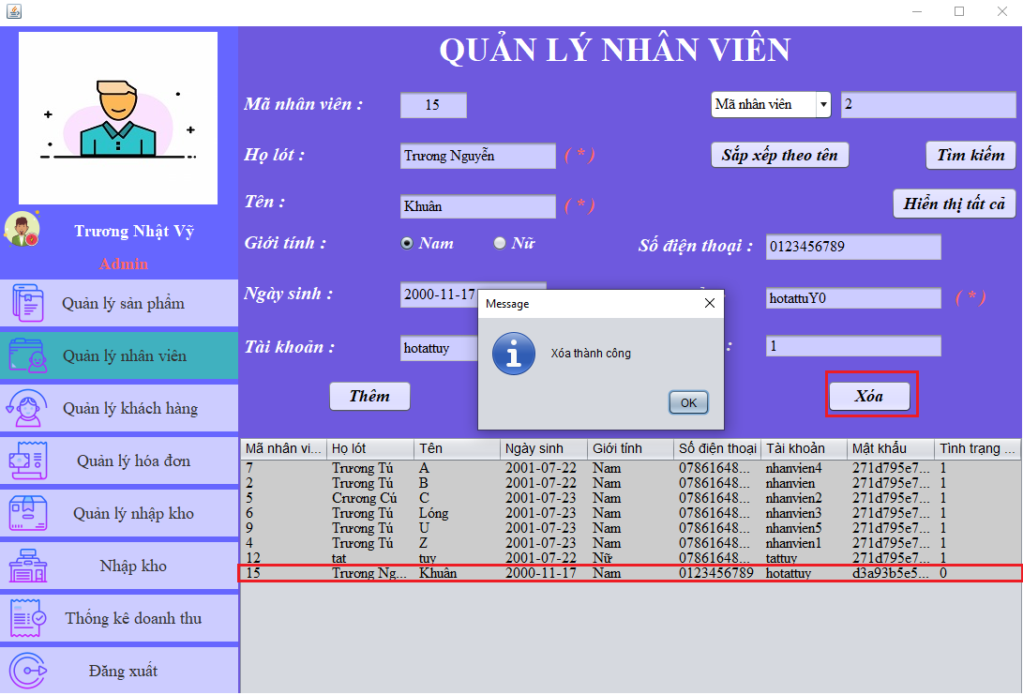

*Quản lý nhân viên: Khóa tài khoản nhân viên thành công*

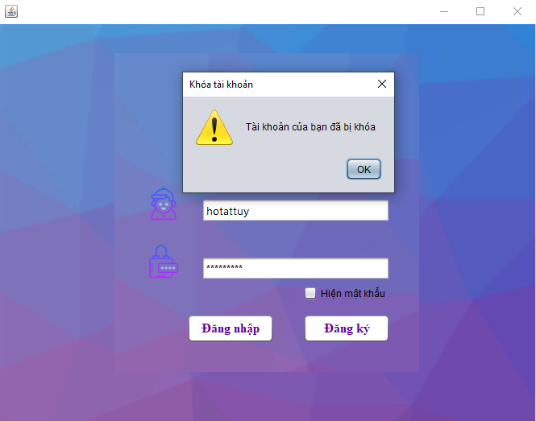

*Quản lý nhân viên: Nhân viên sẽ không thể đăng nhập khi bị khóa tài khoản*

1. **Quản lý khách hàng**

* Ở menu “Quản lý khách hàng”, người quản lý có thể tìm kiếm, sắp xếp theo tên, thêm, sửa, xóa, tài khoản các nhân viên.
* Các chức năng sẽ tương tự như ở menu “Quản lý nhân viên”

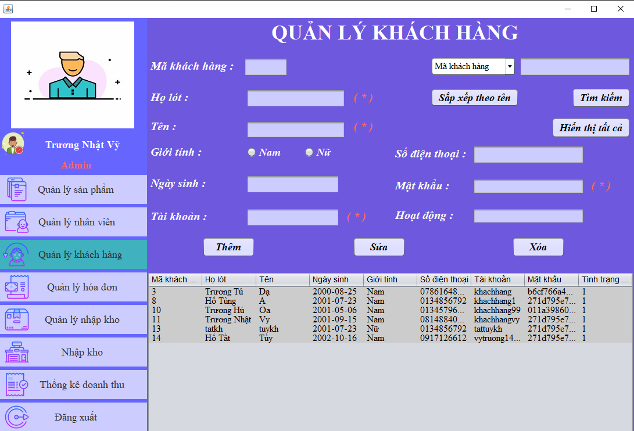

*Quản lý khách hàng: Giao diện menu quản lý khách hàng*

1. **Quản lý hóa đơn**

* Ở menu “Quản lý hóa đơn” người quản lý có thể: tìm kiếm, lọc, xem chi tiết của các hóa đơn khách hàng đặt

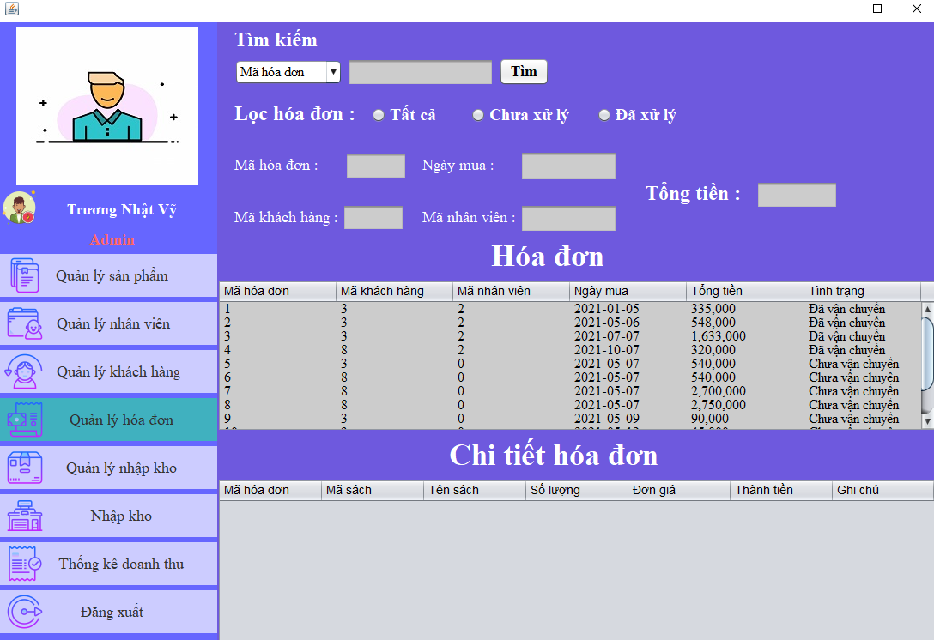

*Quản lý hóa đơn: Giao diện menu quản lý hóa đơn*

* *­*Người quản lý có thể tìm kiếm hóa đơn theo: mã hóa đơn, mã khách hàng, mã nhân viên và ấn nút “Tìm” để hiển thị kết quả

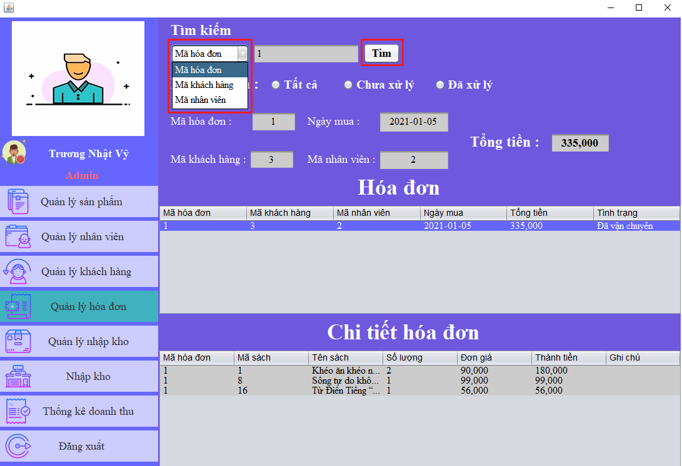

*Quản lý hóa đơn: Kết quả tìm kiếm hóa đơn theo mã hóa đơn*

* Người quản lý có thể lọc hóa đơn theo tình trạng: tất cả, chưa xử lý, đã xử lý bằng cách ấn vào các tùy chọn.

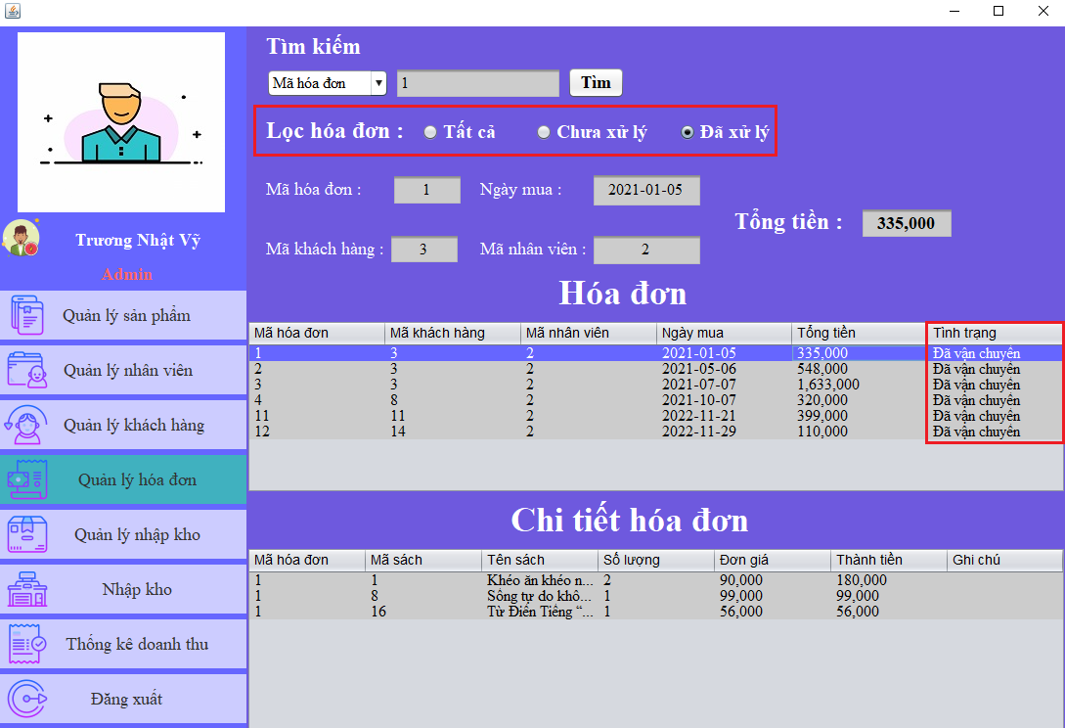

*Quản lý hóa đơn: Kết quả lọc các hóa đơn đã xử lý*

1. **Quản lý nhập kho**

* Ở menu “Quản lý nhập kho” người quản lý có thể tìm kiếm, lọc, xem chi tiết các phiếu nhập kho mà mình đã nhập trước đó

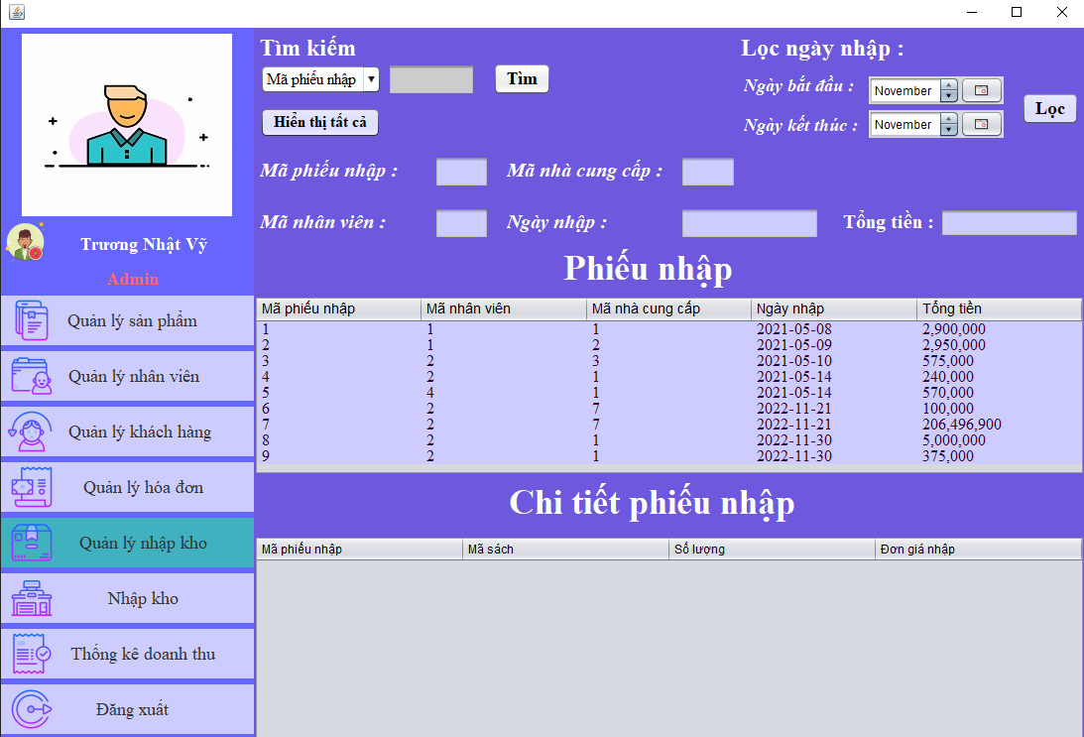

*Quản lý nhập kho: Giao diện menu quản lý nhập kho*

* Người quản lý có thể tìm kiếm các phiếu nhập kho theo: mã phiếu nhập, mã nhân viên

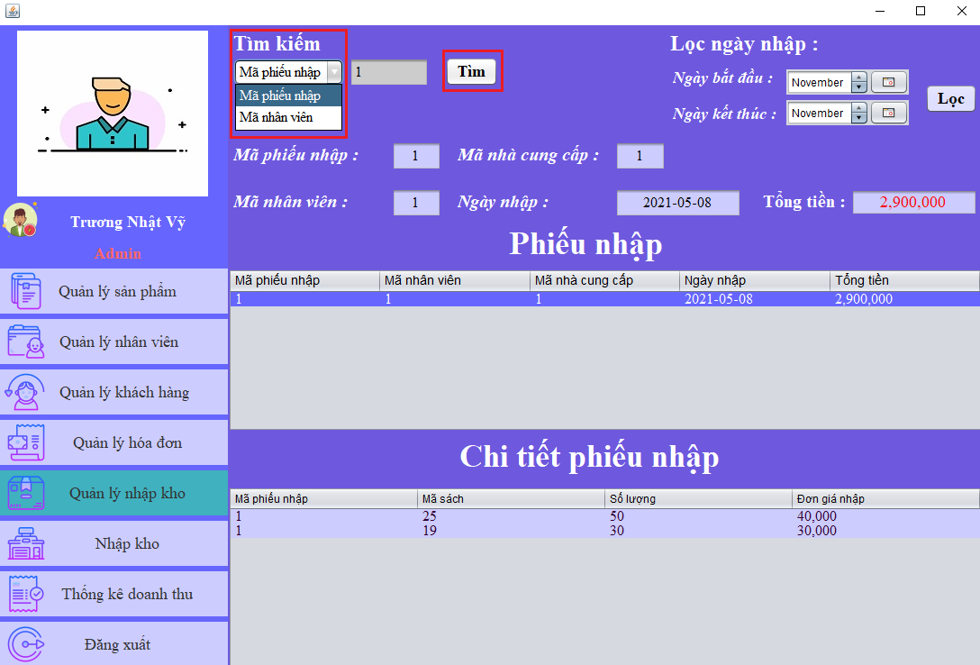

*Quản lý nhập kho: Kết quả tìm kiếm theo mã phiếu nhập*

* Người quản lý có thể lọc các phiếu nhập kho theo ngày bắt đầu và ngày kết thúc

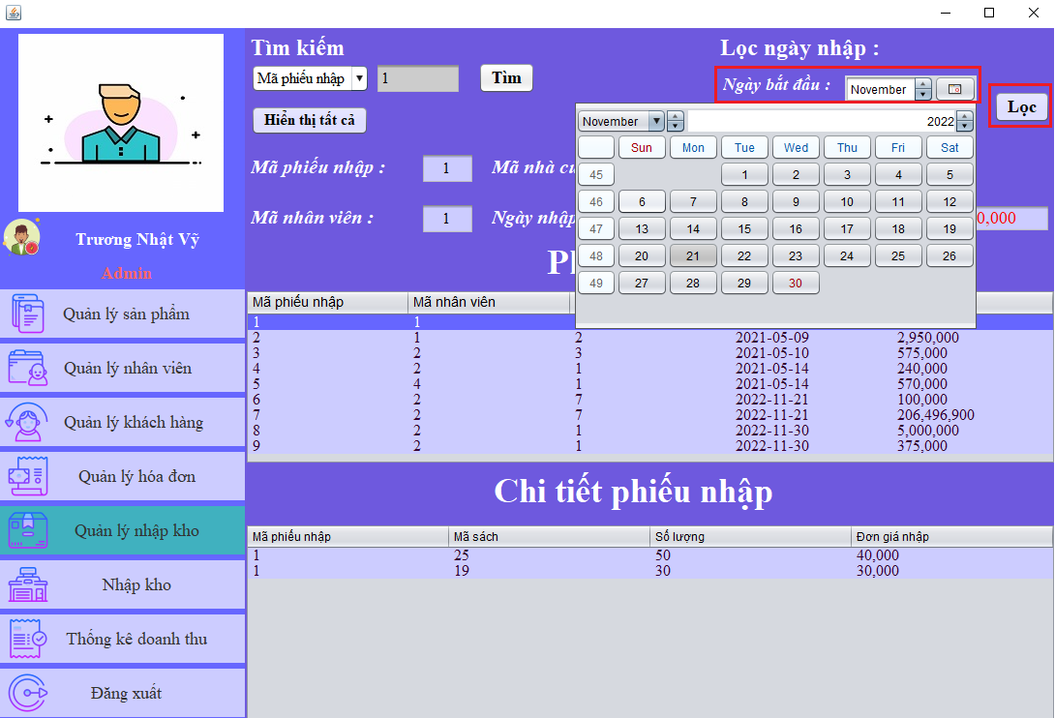

*Quản lý nhập kho: Chọn ngày bắt đầu và ngày kết thúc muốn lọc > Ấn “Lọc”*

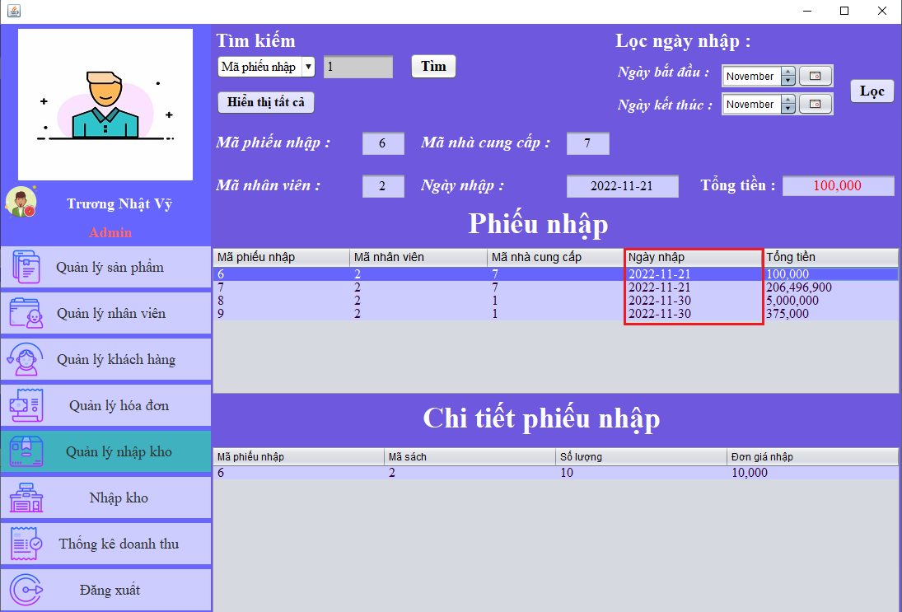

*Quản lý nhập kho: Kết quả tương ứng với điều kiện lọc*

1. **Nhập kho**

* Ở menu “Nhập kho”, người quản lý có thể nhập về thêm các sản phẩm mới cho cửa hàng của mình đồng thêm cũng có thể nhập về thêm các sản phẩm cũ.
* Các chức năng sẽ tương tự như ở menu “Nhập kho” của Nhân viên

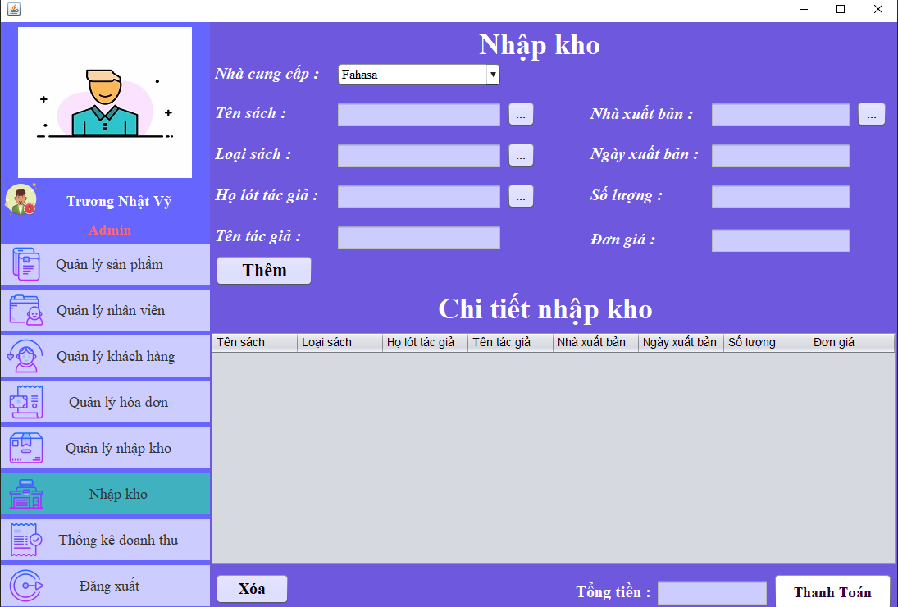

*Nhập kho: Giao diện menu nhập kho*

1. **Thống kê doanh thu**

* Ở menu “Thống kê doanh thu” người quản lý có thể xem được doanh thu hiện tại của cửa hàng mình là bao nhiêu dựa vào các hóa đơn bán hàng.

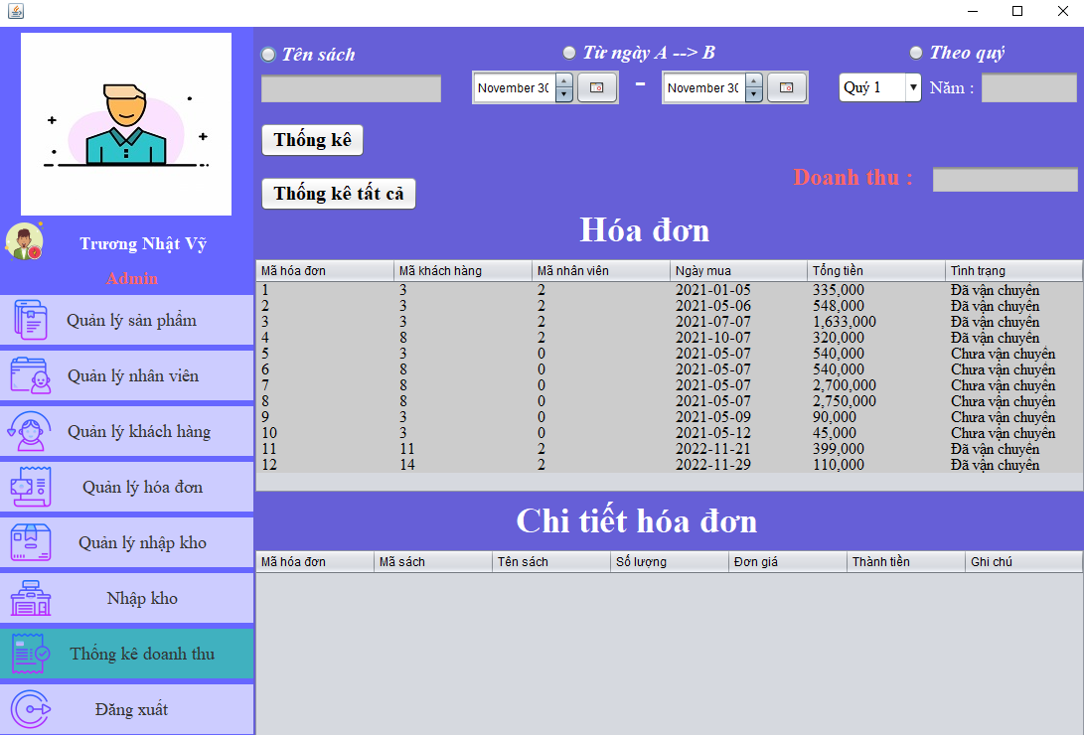

*Thống kê doanh thu: Giao diện menu thống kê doanh thu*

* Người quản lý có thể thống kê được doanh thu của 1 quyển sách bằng cách chọn chọn “Tên sách” và nhập tên sách muốn thống kê
* Người quản lý cũng có thể biết được quyển sách này nằm ở hóa đơn nào

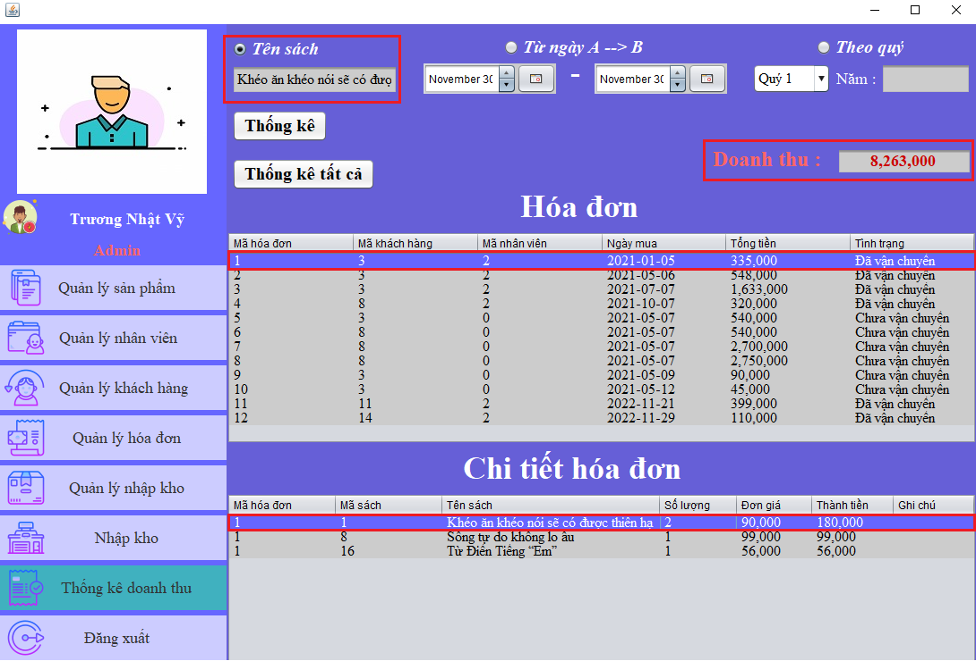

*Thống kê doanh thu: Kết quả doanh thu của tên sách*

* Người quản lý có thể thống kê doanh thu một khoảng thời gian nhất định. Nhập ngày bắt đầu, ngày kết thúc sau đó ấn nút “Thống kê”.

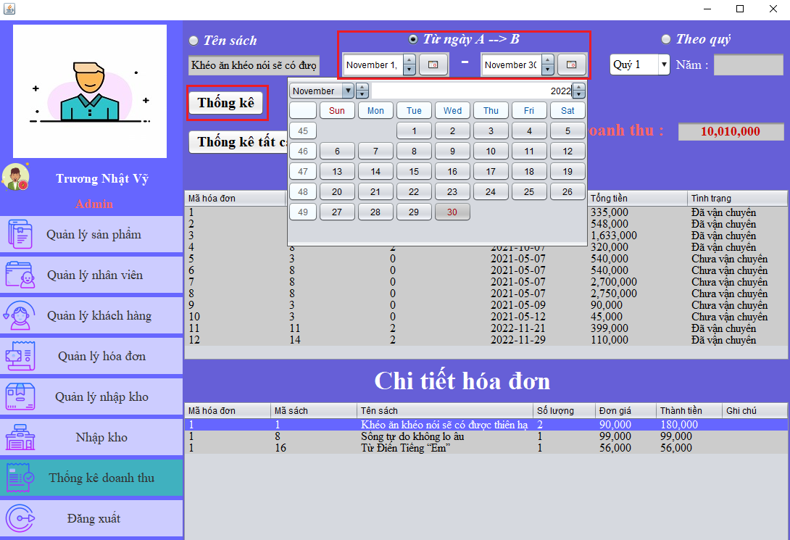

*Thống kê doanh thu: Nhập ngày bắt đầu và ngày kết thúc để thống kê*

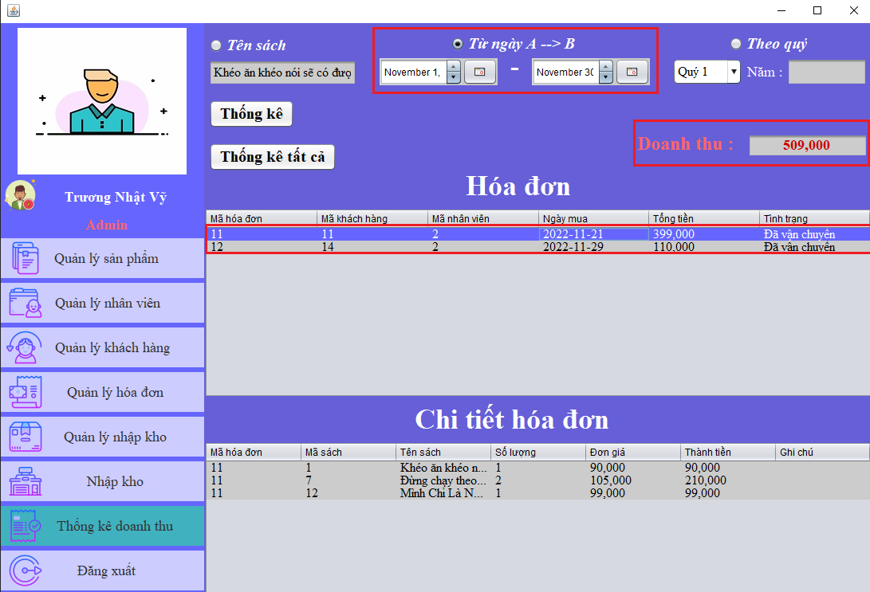

*Thống kê doanh thu: Kết quả thống kê doanh thu theo khoảng thời gian*

* Người quản lý có thể thống kê doanh thu theo quý của 1 năm bằng cách chọn “Theo quý” và nhập năm cần thống kê

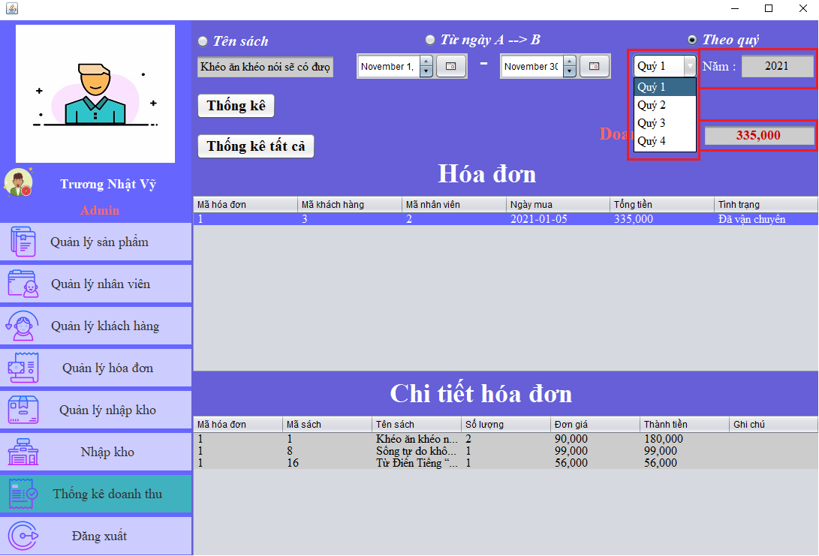

*Thống kê doanh thu: Kết quả doanh thu quý 1 của năm 2021*

* Người quản lý có thể thống kê toàn bộ của doanh thu của cửa hàng hiện tại bằng cách ấn vào nút “Thống kê tất cả”

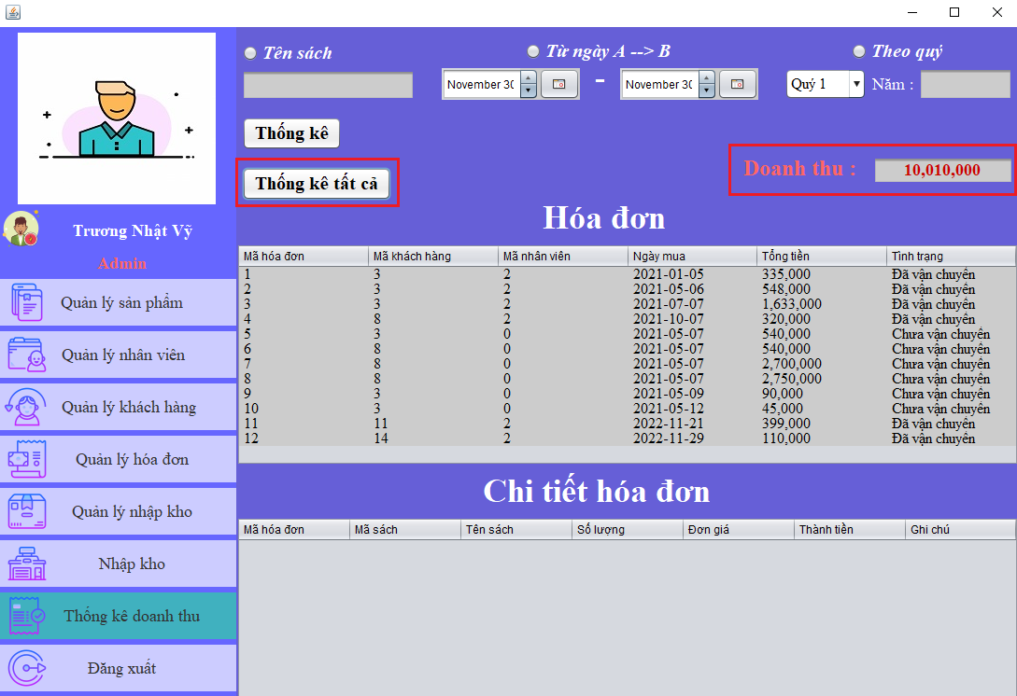

*Thống kê doanh thu: Thống kê toàn bộ doanh thu của cửa hàng hiện tại*